**PERATINGAN *USER* PADA APLIKASI PROFIL KOTA BANDAR LAMPUNG MENGGUNAKAN GAMIFIKASI BERBASIS ANDROID**

**(Studi Kasus : Kota Bandar Lampung)**

**SKRIPSI**

**oleh :**

**CAHYANI MUTIARAWAN PEMUKA**

**13411014**



**PROGRAM STUDI SISTEM INFORMASI**

**FAKULTAS ILMU KOMPUTER**

**UNIVERSITAS BANDAR LAMPUNG**

**2017**

**PERATINGAN *USER* PADA APLIKASI PROFIL KOTA BANDAR LAMPUNG MENGGUNAKAN GAMIFIKASI BERBASIS ANDROID**

**(Studi Kasus : Kota Bandar Lampung)**

**SKRIPSI**

**(Diajukan sebagai salah satu syarat dalam memenuhi**

**Gelar Kesarjanaan Strata-1 (S1) pada Fakultas Ilmu Komputer**

**Program Studi Sistem Informasi Universitas Bandar Lampung)**

**oleh :**

**CAHYANI MUTIARAWAN PEMUKA**

**13411014**



**PROGRAM STUDI INFORMATIKA**

**FAKULTAS ILMU KOMPUTER**

**UNIVERSITAS BANDAR LAMPUNG**

**2017**

# **LEMBAR PENGESAHAN**

|  |  |  |
| --- | --- | --- |
| Judul Skripsi  **F:\gambar\UBL LOGO.png** | **:** | Peratingan User Pada Aplikasi Profil Kota Bandar Lampung Menggunakan Gamifikasi Berbasis Android |
| Nama Mahasiswa | **:** | Cahyani Mutiarawan Pemuka |
| No. Pokok Mahasiswa | **:** | 13411014 |
| Program Studi | **:** | Sistem Informasi |
| Fakultas | **:** | Ilmu Komputer |

|  |  |  |
| --- | --- | --- |
| Mengesahkan | | |
| Dosen Pembimbing  **Taqwan Thamrin, S.T.,M.Sc** |  | Bandar Lampung,  Ketua Program Studi  Sistem Informasi  **Taqwan Thamrin, S.T.,M.Sc** |

**MENGESAHKAN**

Tim Penguji : Tanda Tangan

Ketua Penguji : Wiwin Susanty, S.Kom., M.Kom. ........................

Penguji Utama :Usman Rizal S.T., MM.SI. .......................

Penguji 1 :Iwan Purwanto, S.Kom., M.TI ......................

Penguji 2 :Arnes Yuli Vandika.S.Kom., M.Kom………………..

MENGETAHUI

Dekan Fakultas Ilmu Komputer

**Ahmad Cucus, S.Kom., M.Kom.**

Tanggal Lulus Seminar :07 Maret 2017

**ABSTRAK**

**PERATINGAN *USER* PADA APLIKASI PROFIL KOTA BANDAR LAMPUNG MENGGUNAKAN GAMIFIKASI BERBASIS ANDROID**

**(Studi Kasus : Kota Bandar Lampung)**

**Cahyani Mutiarawan Pemuka**

**13411014**

Kota Bandar Lampung merupakan salah satu pusat kota yang berada di Provinsi Lampung yang memiliki berbagai potensi Pariwisata yang menguntungkan. Kota Bandar Lampung menjadi gerbang dari pulau Sumatera sehingga segala aktivitas perekonomian dari luar pulau Jawa akan melewati kota Bandar Lampung. Akan tetapi walaupun memiliki potensi yang besar dalam bidang pariwisata, masih banyak ditemui tempat-tempat pariwisata yang tersembunyi, dikarenakan kurangnya informasi dan akses untuk menuju ke tempat lokasi. Di dalam penelitian ini penulis menggunakan metode Gamifikasi yang merupakan metode yang bertujuan untuk mengubah *non-game contex.* Pemakaian metode gamifikasi akan membuat teknologi menjadi lebih menarik lagi. Dalam penerapan di aplikasi Profil Kota Bandar Lampung metode ini berfungsi sebagai per-*ratingan* nilai dan *like* disaat pengguna meng-*input* informasi ke dalam aplikasi. Tujuan dari penelitian ini sendiri agar aplikasi profil kota Bandar Lampung dapat menarik minat dari pengguna sehingga pengguna tertarik untuk membagikan informasi kepada pengguna yang lain.

**Kata Kunci :** Gamifikasi dalam peratingan, konsep metode gamifikasi

***ABSTRACT***

***Rating of user on Application Profile of Bandar Lampung CityUsing Gamification Method Based on Android***

***(Case Study: Bandar Lampung City)***

**Cahyani Mutiarawan Pemuka**

**13411014**

*Bandar Lampung City is one of the city center located in Lampung Province which has various tourism potential that is profitable. Bandar Lampung city became the gateway of the island of Sumatra so that all economic activities from outside the island of Java will pass through the city of Bandar Lampung. However, despite the great potential in tourism, there are still many hidden tourism places, due to lack of information and access to the location.*

*In this study the author uses gamification method which is a method that aims to change non-game contex. The use of gamification methods will make the technology even more interesting.In practice application profile of Bandar Lampung City this method serves as per-rating rating and like when user input information into the application. The purpose of this research itself so that the application of city profile Bandar Lampung can attract interest from the user so that users are interested to share information to other users.*

*Key words : Gamification on Ratings, Concept of Gamification Method*

**RIWAYAT HIDUP**

Penulis yang bernama lengkap Cahyani Mutiarawan Pemuka di lahirkan pada tanggal 12 Desember 1995 di Kota Bandar Lampung. Penulis adalah anak kedua dari 3 bersaudara yang merupakan pasangan dari Bapak Riduan Pemuka dan Ibu Mardiyah.

Pendidikan Formal yang ditempuh penulis yaitu :

1. Pendidikan Sekolah Dasar di SD NEGERI 1 KAMPUNG BARU, Kota Bandar Lampung pada tahun 2001 s/d 2007
2. Sekolah Menengah Pertama di SMP AL AZHAR , Kota Bandar Lampung pada tahun 2007 s/d 2010.
3. Sekolah Menengah Atas di SMK NEGERI 3 BANDAR LAMPUNG , pada tahun 2010 s/d 2013.
4. Pada tahun 2013, Penulis melanjutkan pendidikannya di Universitas Bandar Lampung, dan mengambil Program Studi Sistem Informasi Fakultas Ilmu Komputer.

**MOTTO**

“Sebuah Masalah akan menjadi beban jika tidak menyelesaikannya, jangan pernah takut gagal untuk terus mencobanya, solusi dan hasil yang baik akan menjawabnya “

**(Cahyani Mutiarawan Pemuka)**

“Membiasakan diri dalam mengerjakan hal yang berat memang tidaklah gampang, tapi yakinlah kamu akan dipermudahkan dalam hal apapun”

**(*Albert Einstein*)**

**PERSEMBAHAN**

**بِسْمِ اللَّهِ الرَّحْمَنِ الرَّحِي**

Dengan mengucap syukur Alhamdulillah kepada Tuhan Yang Maha Esa dan peneliti mendapatkan bantuan dari berbagai pihak sehingga peneliti dapat menyelesaikan penelitian ini dengan sebaik-baiknya. Oleh karena itu, peneliti mengucapkan terima kasih dan mempersembahkan penelitian ini kepada;

1. **Tuhan Yang Maha Esa** atas rahmat dan hidayah-Nya penulis dapat menyelesaikan tugas akhir ini dengan tepat waktu.
2. **Kedua Orang Tuaku** Papahku, “Riduan Pemuka”dan Mamahku tercinta, “Mardiyah”, yang selalu menjadi motivator terbesar dalam kehidupanku, yang tak pernah berhenti menyebut namaku dalam setiap do’a – do’anya, dan selalu menyayangiku. Atas semua pengorbanan dan kerja keras mereka yang mengantarku sampai sekarang. Takkan pernah cukup untuk membalas cinta kalian kepadaku.
3. **Seluruh Dosen Fakultas Ilmu Komputer Universitas Bandar Lampung**, yang telah memberikan ilmu pengetahuan kepada penulis sehingga penulis mampu menyelesaikan Tugas Akhir ini.
4. **Teman-teman Seangkatan 2013** yang menempuh studi di Fakultas Ilmu Komputer Universitas Bandar Lampung.

# **KATA PENGANTAR**

Assalamu’alaikum Wr.Wb

Puji syukur penulis haturkan atas kehadirat Allah SWT, karena berkat rahmat dan hidayah-Nya penulis dapat menyelesaikan laporan penelitian tugas akhir ini yang berjudul “ PERATINGAN USER PADA APLIKASI PROFIL KOTA BANDAR LAMPUNG MENGGUNAKAN GAMIFIKASI BERBASIS ANDROID” tepat pada waktunya. Tugas akhir ini dibuat sebagai salah syarat untuk menyelesaikan studi di Universitas Bandar Lampung

Penulis menyadari bahwa dalam pembuatan penulisan tugas akhir ini tidak terlepas dari bimbingan dan bantuan dari semua pihak. Dengan terselesaikannya penulisan tugas akhir ini, penulis mengucapkan banyak terima kasih kepada:

1. Ibu Dra. Sri Haryati Barusman, Selaku Ketua Pembina Yayasan Administrasi
2. Bapak Dr.ir.H.M. Yusuf Sulfarano Barusman,MBA.,Selaku Rektor Universitas Bandar Lampung.
3. Bapak Andala Rama Putra Barusman,SE.,MA.Ec. Selaku Ketua Yayasan Administrasi Lampung
4. Bapak Ahmad Cucus, S.Kom., M.Kom., Selaku Dekan Fakultas Ilmu Komputer Universitas Bandar Lampung.
5. Bapak Taqwan Thamrin, ST.,M.Sc selaku Ketua Program Studi Sistem Informasi sekaligus dosen pembimbing dalam penulisan tugas akhir ini.
6. Seluruh Dosen dan Staff Pengajar Fakultas Ilmu Komputer Universitas Bandar Lampung.
7. Semua teman-teman Fakultas Ilmu Komputer angkatan 2013.

Semoga penulisan tugas akhir ini dapat bermanfaat bagi kemajuan ilmu pengetahuan khususnya di Fakultas Ilmu Komputer Universitas Bandar Lampung. Penulis menyadari sepenuhnya bahwa penulisan tugas akhir ini masih jauh dari kata sempurna. Oleh karena itu dengan rendah hati, penulis mengharapkan saran, buah pemikiran, serta kritik yang membangun dari pembaca yang membaca penulisan tugas akhir ini, guna lebih memperbaiki dan menyempurnakan penulisan tugas akhir ini.

|  |  |
| --- | --- |
|  | Bandar Lampung, 15 Februari 2017  (Cahyani Mutiarawan Pemuka) |

**DAFTAR ISI**

**COVER**

**LEMBAR PENGESAHAN iii**

**MENGESAHKAN iv**

**ABSTRAK v**

**RIWAYAT HIDUP vii**

**MOTTO viii**

**PERSEMBAHAN ix**

**KATA PENGANTAR x**

**DAFTAR ISI xii**

**DAFTAR GAMBAR xvi**

**DAFTAR TABEL xix**

**BAB I PENDAHULUAN 1**

1.1 Latar Belakang 1

1.2 Identifikasi Masalah 4

1.3 Batasan Masalah 4

1.4 Rumusan Masalah 4

1.5 Tujuan dan Manfaat Penelitian 5

1.5.1 Tujuan Penelitian 5

1.5.2 Manfaat Penelitian 6

1.6 Kerangka Pemikiran 6

1.7 Sistematika Penulisan 8

**BAB II LANDASAN TEORI 10**

2.1 Tinjauan Pustaka 10

2.2 Tinjauan Studi 14

2.2.1 Definisi Aplikasi 14

2.2.2 Definisi Sistem Informasi Geografis 15

2.2.3 Definisi Android 17

2.2.4 Definisi Database 17

2.2.5 Sejarah Gamifikasi 18

2.2.6 Definisi Gamifikasi 19

2.2.6.1 Teknik Gamifikasi 20

2.2.6.2 Mekanika Permainan Gamifikasi 20

2.2.6.3 Manfaat Gamifikasi 21

2.2.6.4 Contoh Gamifikasi 21

2.2.7 Kota Bandar Lampung 22

2.2.8 Definisi *Unified Modelling Language* (UML) 22

**BAB III METODOLOGI PENELITIAN 31**

3.1 Analisa Kebutuhan 31

3.1.1 Jenis dan Sumber Data 31

3.1.2 Metode Pengumpulan Data 32

3.1.3 Kebutuhan Perangkat Lunak *(Software)* 36

3.1.4 Kebutuhan Perangkat Keras *(Hardware)* 36

3.2 Metode Gamifikasi 37

3.2.1 Rancangan Aplikasi dengan Konsep Gamifikasi 38

3.3 Perancangan Penelitian 43

3.3.1 *Use Case Diagram* 44

3.3.2 *Sequence Diagram*  46

3.3.3 *Activity Diagram*  50

3.3.4 Pemodelan Data 52

3.3.5 *Class Diagram*  54

3.4 Rancangan Antar Muka *(Interface)* 55

3.4.1 Rancangan Tampilan *(Splash)* 55

3.4.2 Rancangan Tampilan Registrasi 56

3.4.3 Rancangan Tampilan *Form Login* 57

3.4.4 Rancangan Menu Utama 58

3.4.5 Rancangan Menu Navigasi 59

3.4.6 Rancangan Tampilan Menu Video 60

3.4.7 Rancangan *Share* Lokasi 61

3.4.8 Rancangan Profil *User* 62

3.4.9 Rancangan Tampilan Beranda 63

3.5 Skala Pengukuran 64

3.6 Hasil Kuesioner *Pre-Test* 67

**BAB IV HASIL DAN PEMBAHASAN 76**

4.1 Profil Pariwisata Bandar Lampung 76

4.2 Hasil Komponen Dari Konsep Gamifikasi 77

4.3 Pengujian Sistem 80

4.4 Analisa Hasil Observasi 92

4.5 Analisa Hasil Kuisioner *Post-test* 95

4.6 Capture Aplikasi 105

4.6.1 Capture Halaman Utama (Splash) 105

4.6.2 Halaman Login 107

4.6.3 Halaman Registrasi 108

4.6.4 Halaman Utama 109

4.6.5 Halaman Navigasi 110

4.6.6 Halaman Share Lokasi 111

4.6.7 Halaman Profil *User* 112

4.6.8 Halaman Beranda 113

4.6.9 Halaman *Seen* Beranda 114

**BAB V KESIMPULAN DAN SARAN 115**

5.1 Kesimpulan 115

5.2 Saran 116

**DAFTAR PUSTAKA**

**LAMPIRAN**

**DAFTAR GAMBAR**

Gambar 3.1 Komponen Gamifikasi 33

Gambar 3.2 Skema Gamifikasi Aplikasi Kota Bandar Lampung 40

Gambar 3.3 *Use Case Diagram* Profil Kota Bandar Lampung 44

Gambar 3.4 *Use Case Diagram* Peratingan Aplikasi Profil Kota Bandar

Lampung 47

Gambar 3.5 *Sequence Diagram* Aplikasi profil Kota Bandar Lampung 48

Gambar 3.6 *Sequence Diagram Badges Share lokasi* 49

Gambar 3.7 *Sequence Diagram Badges photo* Favorit 50

Gambar 3.8 *Activity Diagram* Pada Aplikasi Profil Kota Bandar

Lampung 52

Gambar 3.7 *Class DIagram* 55

Gambar 3.10 Rancangan Tampilan Utama *(Splash)* 56

Gambar 3.11 Rancangan *Form* Registrasi 57

Gambar 3.12 Tampilan *Login User* 58

Gambar 3.13 Tampilan Menu Utama Aplikasi Profil Kota Bandar

Lampung 59

Gambar 3.14 Menu Navigasi Aplikasi Kota Bandar Lampung 60

Gambar 3.15 Rancangan Tampilan Menu Video Aplikasi Profil Kota

Bandar Lampung 61

Gambar 3.16 Rancangan *Share* Lokasi Profil Kota Bandar Lampung 62

Gambar 3.17 Rancangan Profil *User* 63

Gambar 3.18 Rancangan Beranda Aplikasi Profil Kota Bandar Lampung 64

Gambar 3.19 Rating *Scale* *Pre-Test* 66

Gambar 3.20 Rating *Scale Post-Test* 66

Gambar 4.1 *Flowchart Aplikasi* Profil Kota Bandar Lampung87

Gambar 4.2 *Flowgraph* Aplikasi Profil Kota Bandar Lampung88

Gambar 4.3 Halaman *Splash* 105

Gambar 4.4 Halaman *Login* 106

Gambar 4.5 Halaman Registrasi 107

Gambar 4.6 Halaman Utama 108

Gambar 4.7 Halaman Navigasi 109

Gambar 4.8 Halaman *Share* Lokasi 110

Gambar 4.9 Halaman Profil *User* 111

Gambar 4.10 Halaman Beranda 113

Gambar 4.11 Halaman *Seen* Beranda 114

**DAFTAR TABEL**

Tabel 2.1 Simbol Use Case Diaram 26

Tabel 2.2 Simbol Sequence Diagram 29

Tabel 2.3 Simbol Activity Diagram 30

Tabel 2.4 Simbol Class Diagram 31

Tabel 3.1 Komponen Gamifikasi 34

Tabel 3.2 Komponen Fungsionalitas Gamifikasi 35

Tabel 3.3 Kuisioner *Pre-test* Aplikasi Profil Kota Bandar Lampung 40

Tabel 3.4 Kuisoner *Post-test* Aplikasi Profil Kota Bandar Lampung 41

Tabel 3.5 Spesifikasi Kebutuhan *Sotware* 42

Tabel 3.6 Spesifikasi Kebutuhan *Hardware* 42

Tabel 3.7 Tabel Parameter 50

Tabel 3.8 Tabel User 51

Tabel 3.9 Tabel Seen 51

Tabel 3.10 Tabel User Aktif 51

Tabel 3.11 Pembobotan Nilai 65

Tabel 3.12 Nilai Rating *Scale Pre-Test* 67

Tabel 3.13 Nilai Rating *Scale Post-Test* 67

Tabel 4.1 Hasil Penerapan Peratingan Pada Komponen Gamifikasi78

Tabel 4.2 Tabel *Testing* Halaman *Login* 81

Tabel 4.3 Tabel *Testing* Halaman *Registrasi* 81

Tabel 4.4 Tabel *Testing* Halaman Utama82

Tabel 4.5 Tabel *Testing* Halaman *Share* Lokasi82

Tabel 4.6 Tabel *Testing* Halaman Beranda83

Tabel 4.7 Tabel *Testing* Halaman Profil *User* 83

Tabel 4.8 Tabel *Testing* Halaman Tentang84

Tabel 4.9 Tabel *Testing* Halaman *Setting* 84

Tabel 4.10 Tabel *Testing* Halaman Keluar85

Tabel 4.11 Jalur Region *Flowgraph Diagram* Sistem86

Tabel 4.12 *Tabel Jalur* Predicate *Flowgraph Diagram* Sistem86

Tabel 4.13 *Set Path Linier* 87

Tabel 4.14 Hasil Analisa Perbandinga Aplikasi Sejenis*………………...*8

**BAB I**

# **PENDAHULUAN**

## **1.1 Latar Belakang**

*Smartphone* sebagai perangkat yang mendukung beberapa aplikasi sistem informasi berbasis digital seperti Sistem Informasi Geografis atau GIS dengan menghubungkan internet yang menjembatani komunikasi tanpa batas. Sistem Informasi Geografis atau pemetaan digital ini menampilkan informasi berupa letak lokasi suatu wilayah tertentu dengan adanya data titik koordinat *Latitude* dan *Longitudinal,* beberapa sistem informasi geografis yang popular adalah *Open Street Map* atau OSM. OSM merupakan sistem informasi geografis berbasis *Open Data,* data titik koordinat dalam sistem tersebut di peroleh dari beberapa user yang melakukan *share* lokasi, akan tetap aktivitas ini akan lebih menarik user dalam melakukan *share* lokasi apabila adanya sistem seperti permainan atau *game* dengan pemberian *reward* dan *rating* kepada setiap user yang melakukan penginputan data titik koordinat tersebut. Penerapan sistem seperti ini dapat diterapkan pada aplikasi berbasis *mobile* android sebagai informasi data profil pada suatu daerah, aplikasi seperti ini sangat dibutuhkan bagi para pendatang baru atau wisatawan disuatu daerah seperti halnya di wilayah Kota Bandar Lampung Provinsi Lampung yang dapat memperkenalkan dan menunjukan tempat-tempat wisata maupun lokasi penting di wilayah Kota Bandar Lampung.

Sistem Informasi Geografis (SIG) merupakan sebuah sistem komputer yang memiliki kemampuan untuk mengambil, menyimpan, menganalisa, dan menampilkan informasi dengan referensi geografis. (Budianto. 2010).

Kota Bandar Lampung merupakan salah satu daerah pusat kota yang berada di provinsi Lampung, pada daerah ini dianggap sangat menguntungkan bagi pertumbuhan perekonomian masyarakat kota Bandar Lampung karena merupakan salah satu jalur transportasi darat dari Jawa menuju Sumatra maupun sebaliknya. Selain itu, dari segi Pendidikan, Kesehatan,Tempat wisata Bandar Lampung merupakan salah satu tujuan bagi masyarakat dari dalam maupun luar Lampung untuk sekolah/kuliah, berobat ataupun berkunjung ketempat pariwisata yang ada di Bandar Lampung. Namun, minimnya informasi yang berkaitan dengan lokasi - lokasi umum yang ada di Bandar Lampung membuat wisatawan/masyarakat yang akan ke Bandar Lampung kesulitan menemui lokasi – lokasi yang akan dituju.sehingga dengan masalah yang terjadi pada saat ini adalah belum adanya informasi geografis tentang profil Kota Bandar Lampung Provinsi Lampung. Khususnya, masyarakat di daerah sendiri maupun pendatang tidak banyak yang tahu letak tempat - tempat di daerah misalnya objek wisata, penginapan, rumah makan, pendidikan, dan rumah sakit karena banyak lokasi – lokasi tertentu yang belum ter-*ekspose* Hal ini pula menyebabkan informasi - informasi baru tentang daerah Kota Bandar Lampung akan terlalu lambat penyampaiannya.

(www.bandarlampungkota.go.id, diakses pada tanggal 14 Oktober 2016)

Dalam penyelesaian masalah yang telah di uraikan diatas upaya untuk meningkatkan informasi yang terdapat di wilayah Kota Bandar Lampung perlunya suatu inovasi yaitu penerapan gamifikasi dalam Aplikasi Profil Kota Bandar Lampung. Tujuannya adalah mendorong pengguna dan melibatkan pengguna untuk menggunakan Aplikasi Profil Kota Bandar Lampung dengan cara memberikan *rating* nilai setiap penggun amenginputkan sebuah informasi serta mengupload foto tentang profil wilayah Kota Bandar Lampung seperti lokasi objek wisata, penginapan, rumah makan, pendidikan, dan rumah sakit,dengan begitu pengguna lebih tertarik untuk menggunakan aplikasi tersebut.

Gamifikasi adalah sebuah proses yang bertujuan mengubah *non-game contex.* Gamifikasi bekerja dengan membuat teknologi yang lebih menarik, dengan mendorong pengguna untuk terlibat dalam perilaku yang diinginkan, dengan membantu untuk memecahkan masalah dan tidak menjadi gangguan, dan dengan mengambil keuntungan dari kecenderungan psikologis manusia “untuk terlibat dalam *game*”. Teknik ini dapat mendorong orang untuk melakukan pekerjaan mereka yang biasanya membosankan. (Takasahi, 2010).

Berdasarkan uraian di atas peneliti akan melakukan penelitian dengan judul **“Peratingan User Pada Aplikasi Profil Kota Bandar Lampung Menggunakan Gamifikasi Berbasis Android ”.**

## **1.2 Identifikasi Masalah**

Berdasarkan latar belakang di atas,identifikasi masalah yang muncul di dalam Penelitian ini yaitu :

1. Masih minimnya informasi profil Kota Bandar Lampung yang mencakup lokasi wisata, penginapan, rumah makan, pendidikan, dan rumah sakit berbasis aplikasi mobile android sebagai media yang banyak digunakan oleh para pendatang atau wisatawan.
2. Belum adanya penerapan metode gamifikasi pada pemberian *rating/ranking user* untuk menambah ketertarikan *user* dalam melakukan penginputan data informasi lokasi pada aplikasi berbasis Sistem Informasi Geografis.

## **1.3 Rumusan Masalah**

Adapun rumusan masalah pada penelitian ini adalah*“Apakah perancangan sistem informasi geografis pada aplikasi profil Kota Bandar Lampung dengan metode gamifikasi berbasis android dapat memotivasi pengguna untuk melakukan kegiatan yang ada di dalam sistem ? “.*

## **1.4 Batasan Masalah**

Untuk menghindari penyimpangan dari permasalahan yang ada dan tetap fokus ketujuan pembahasan yang sebenarnya, maka dibutuhkan uraian batasan masalah. Adapun batasan masalah dalam penelitian ini adalah :

1. Aplikasi profil kota Bandar Lampung ini hanya untuk mencari dan memberikan informasi lokasi berdasarkan enam parameter, yaitu objek wisata, rumah sakit, rumah makan, sekolah, pasar/mall, serta penginapan.
2. Penerapan sistem *ranking / rating user* yang akan diterapkan pada perancangan Aplikasi Profil Kota Bandar Lampung menggunakan metode gamifikasi.
3. Komponen-komponen gamifikasi yang digunakan yaitu *Quest, Badges, Point, Level* dan *Rating.*

## **1.5 Tujuan Dan Manfaat Penelitian**

## **1.5.1 Tujuan Penelitian**

Adapun tujuan dari penelitian ini adalah :

1. Melibatkan pengguna kedalam sistem untuk penginputan data lokasi profil Kota Bandar Lampung tanpa adanya aktifitas *admin* di dalam sistem.
2. Meningkatkan ketertarikan pengguna dalam penginputan data lokasi dengan menerapkan sistem *point* dan *rating user* menggunakan metode gamifikasi*.*

## **1.5.2 Manfaat Penelitian**

Adapun manfaat dari penelitian ini adalah :

1. Diharapkan dengan adanya penelitian ini para pengguna dapat lebih tertarik untuk menggunakan aplikasi profil Kota Bandar Lampung dan membantu memberikan informasi tentang profil Kota Bandar Lampung berdasarkan parameter.
2. Diharapkan tugas akhir ini dapat memberikan sumbangan ilmu pengetahuan yang berkaitan dengan penyajian sistem informasi geografis menggunakan metode gamifikasi pada daerah Kota Bandar Lampung.
3. Dengan adanya tugas akhir ini diharapkan dapat dijadikan acuan pustaka untuk penelitian selanjutnya.

## **1.6 Kerangka Pemikiran**

Untuk menjabarkan alur dari penelitian ini maka penulis membuat kerangka pemikiran penelitian yang dapat dilihat pada gambar dibawah ini.

**Gambar 1.1 Kerangka Pemikiran**

## **1.7 Sistematika Penulisan**

Sistematika penulisan ini menjelaskan singkat tentang bab-bab yang ada dalam penulisan ini. Adapun penulisan ini terdiri dari V (Lima) Bab dan berikut uraian singkat dari bab-bab yang terdapat pad apenulisan ini :

**BAB I PENDAHULUAN**

Berisi tentang latar belakang, identifikasi dan perumusan masalah, batasan/ruang lingkup masalah, maksud dan tujuan, kerangka pemikiran dan sistematika penulisan.

**BAB II** **LANDASAN TEORI**

Di dalam Bab II penulis menjelaskan mengenai tinjauan pustaka dan teori- teori yang mendasari dalam penelitian ini dan dipakai sebagai pedoman bagi penulis dalam penyusunan tugas akhir.

**BAB III METODOLOGI PENELITIAN**

Pada Bab III menjelaskantentanglangkah-langkah perancangan profil Kota Bandar Lampung dan bagaimana cara kerja aplikasi profil Kota Bandar Lampung.

**BAB IV HASIL DAN PEMBAHASAN**

Pada bab IV ini merupakan penjelasan tentang hasil penelitian Apakah perancangan sistem informasi geografis pada aplikasi profil Kota Bandar Lampung. Apakah dengan metode gamifikasi berbasis android dapat memotivasi pengguna untuk melakukan kegiatan yang ada di dalamsistem ?

**BAB V KESIMPULAN DAN SARAN**

Pada bab ini merupakan bab terakhir dalam penulisan ilmiah ini yang berisikan uraian tentang kesimpulan dan saran.

**DAFTAR PUSTAKA**

**LAMPIRAN**

# **BAB II**

# **LANDASAN TEORI**

## **2.1 Tinjauan Pustaka**

Untuk mendukung penelitian ini diperlukan tinjauan pustaka yang diambil dari beberapa jurnal penelitian yang berkaitan dengan judul penelitian ini dan pokok bahasan.

### 2.1.1 Designing gamification for taxi booking system*.* (Supriyanto, Hilwadi Hindersah, dkk, 2015)

Kemacetan lalu lintas pada dasarnya disebabkan oleh kapasitas jalan tidak bisa lagi menampung jumlah kendaraan yang melintas. Selain itu, ada faktor lain yang menyebabkan kemacetan lalu lintas yang terus-menerus terjadi dan lebih sulit untuk menyelesaikan. Faktor-faktor ini termasuk meningkatnya kecenderungan orang untuk menggunakan kendaraan pribadi karena masalah keamanan, kenyamanan dan fleksibilitas transportasi umum. Fenomena ini dapat terus meningkatkan jumlah kendaraan, sehingga semakin sulit untuk mengontrol dan manajemen lalu lintas. Peningkatan jumlah pengguna jalan juga memungkinkan peningkatan pelanggaran lalu lintas dan kejahatan di jalan. Sebuah studi pada transportasi menyebutkan bahwa pelanggaran lalu lintas yang menyebabkan lebih banyak kecelakaan yang dilakukan atau disebabkan oleh driver yang tidak profesional daripada pengemudi profesional, yaitu taksi dan supir angkutan umum.

Dengan adanya masalah pada penelitian ini Oleh karena itu diperlukan suatu inovasi adalah penerapan gamification dalam pelayanan. Tujuannya adalah untuk mendorong tertentu perilaku dan memotivasi para pengguna sistem, dalam hal ini akan digunakan untuk mendorong orang untuk menggunakan publik transportasi melalui taksi pemesanan layanan. Taksi pemesanan layanan terintegrasi dengan aplikasi media sosial berbasis lokasi. Ini memungkinkan layanan taksi dapat digunakan dengan mudah, cepat, dan menyenangkan.

Hasil dari penelitian ini adalah pengujian sistem melibatkan masyarakat pada kota yang diujikan . Responden dipilih secara acak oleh berbagai profesi. Responden yang terlibat adalah semua pengguna jalan, apakah menggunakan kendaraan pribadi atau angkutan umum. Sopir taksi yang dimainkan oleh dua orang dan operasi simulasi di kota yang diuji. simulasi kecil dengan peran dua pengemudi dibuat untuk Semut Taxi tidak dapat didistribusikan kepada supir taksi. Pengujian gamification bertujuan untuk mengetahui pendapat dan tayangan dari responden yang berhubungan dengan penelitian tersebut.

### 2.1.2 Design And Implementation Of The Assesment Of Publik Officers Web Base With Gamification Method. (Kiki Supendi, Ary Setijadi Prihatmanto, 2015)

Saat gotong royong budaya mulai memudar atau ditinggalkan oleh beberapa orang Indonesia, khususnya di bidang perkotaan. Memunculkan begitu banyak masalah dengan daerah perumahan dan menimbulkan perbedaan itu sendiri. gotong royong memiliki pemahaman bahwa setiap individu dalam kondisi seperti apapun harus ada kesediaan untuk berpartisipasi aktif dalam menambah nilai atau positif untuk setiap objek, masalah atau kebutuhan. Salah satu masalah yang terjadi pada saat ini adalah kehilangan kepercayaan dalam proses demokrasi. Demokrasi adalah sangat hal yang penting bagi manusia terutama dalam pengambilan keputusan untuk mengubah masa depan. Demokrasi memungkinkan negara orang berpartisipasi, baik secara langsung atau melalui perwakilan, untuk perumusan, pengembangan, dan pembuatan hukum. Meliputi kondisi demokrasi sosial, ekonomi, praktek-praktek budaya dan memungkinkan adanya kebebasan politik dan setara dengan bebas. Hampir semua aktivitas manusia harus dikelola dengan baik.

Solusi dari penelitian ini adalah merancang sebuah sistem penilaian untuk menilai kinerja pegawai publik dengan nama dengan menggunakan Dengan metode gamification, sistem akan memberikan umpan balik kepada publik kinerja, banyak pengguna dan jumlah orang-orang. yang bertujuan Indonesia demokrasi bersatu dapat memenuhi informasi dari pejabat publik di masyarakat sehingga tepat informasi tentang kegiatan public harus dipenuhi.

### 2.1.3 Perancangan Aplikasi Liva untuk Mengurangi *Nomophobia* dengan Pendekatan Gamifikasi. (Pranatha Widya Pradana, Feby Artwodini Muqtadiroh, dkk, (2016)

Banyak aplikasi yang dapat mendukung proses komunikasi dan bersosial seperti sms, *chat* dan jejaring sosial. Namun sayangnya ini mengubah kebiasaan pengguna ketika berinteraksi. Sebelumnya setiap orang berkomunikasi melalui tatap muka, semakin berkembangnya teknologi akhirnya kebiasaan itu berubah. Banyak pengguna yang lebih sibuk dengan *smartphone* ketika berkumpul dengan keluarga, rekan atau kerabat. Aplikasi yang dapat mendekatkan orang yang jauh kini menjadi aplikasi Liva yang dapat menjauhkan orang yang dekat akibat ketergantungan menggunakan *smartphone*. Maka dalam tugas akhir ini penulis mengusulkan untuk mengembangkan aplikasi Liva, yang bertujuan mengurangi ketergantungan menggunakan smartphone sebagai salah satu solusi.

Untuk membantu mengurangi kebiasaan dalam menggunakan *smartphone* maka aplikasi dikembangkan menggunakan konsep gamifikasi. Konsep gamifikasi dipilih karena mampu membentuk pengalaman bermain sehingga dapat memacu dan memotivasi pengguna meraih hasil yang diinginkan. Dalam mengembangkan aplikasi dibutuhkan pengumpulan dan analisis kebutuhan pengguna. Kebutuhan pengguna didapat dari strategi gamifikasi yang selanjutnya dipetakan menjadi mekanik permainan dan *storyboard.* Untuk memvalidasi kebutuhan digunakan metode *prototype* agar target pengguna dapat memberikan *feedback*. Sebelumnya untuk mendapatkan penguji dilakukan *screening test* menggunakan panduan Google Venture Worksheet. Validasi dilakukan sebanyak dua kali terhadap 18 orang yang berbeda. *Feedback* penguji diharapkan mampu memberikan masukan untuk melakukan perubahan yang diperlukan hingga tujuan pengembangan tercapai. Maka hasil dari tugas akhir ini adalah desain *storyboard* gamifikasi aplikasi Liva.

## **2.2 Tinjauan Studi**

Dalam mandukung penelitian ini digunakan beberapa landasan teori yang sesuai dan berkaitan dengan pokok bahasan sebagai berikut :

### 2.2.1 Definisi Aplikasi

Aplikasi adalah suatu subkelas perangkat lunak komputer yang memanfaatkan kemampuan komputer langsung untuk melakukan sebuah tugas yang diinginkan pengguna. (I Gusti Bagus Maha Putra, 2014). Istilah aplikasi berasal dari Bahasa Inggris “application” yang berarti penerapan, lamaran ataupun penggunaan. Sedangkan secara istilah, pengertian aplikasi adalah suatu program yang siap untuk digunakan yang dibuat untuk melaksanakan suatu fungsi bagi pengguna jasa aplikasi serta penggunaan aplikasi lain yang dapat digunakan oleh suatu sasaran yang akan dituju. Menurut kamus komputer eksekutif, aplikasi mempunyai arti yaitu pemecahan masalah yang menggunakan salah satu teknik pemrosesan data aplikasi yang biasanya berpacu pada sebuat komputansi yang diinginkan atau diharapkan maupun pemrosesan data yang diharapkan. Contoh utama perangkat lunak aplikasi adalah pengolah kata, lembar kerja, dan pemutar media.Aplikasi dapat digolongkan menjadi beberapa kelas, antara lain:

1. Perangkat lunak perusahaan (*enterprise*)
2. Perangkat lunak infrastruktur perusahaan
3. Perangkat lunak informasi kerja
4. Perangkat lunak media dan hiburan
5. Perangkat lunak pendidikan
6. Perangkat lunak pengembangan media
7. Perangkat lunak rekayasa produk.(http://id.wikipedia.org/wiki/Aplikasi)

### 2.2.2 Definisi Sistem Informasi Geografis

Menurut Asnawati, dan Galih Putra Kusuma (2011). “ Sistem Informasi Geografis (SIG) Fasilitas – Fasilitas Yang Ada Di Kota Bengkulu Berbasis Web ”. Jurnal Media Infotama, 76-100. Menjelaskan bahwa SIG adalah sistem komputer yang digunakan untuk memasukkan (*capturing*), menyimpan, memeriksa, mengintegrasikan, memanipulasi, menganalisa, dan menampilkan data-data yang berhubungan dengan posisi-posisi di permukaan bumi.(Prahasta, 2005b:54). Sistem Informasi Geografi (SIG) dapat dibagi menjadi empat komponen yaitu :

1. Perangkat Keras

Perangkat komputer tambahan untuk mendukung kegiatan SIG antara lain monitor untuk menyajikan hasil *digitizer*, dan *scanner* untuk memasukkan data spasial serta printer dan plotter untuk penyajian data dalam bentuk *hardcopy.*

1. Perangkat Lunak SIG

Perangkat lunak SIG meliputi program dan *user interface* untuk menjalankan perangkat keras. Perangkat lunak yang banyak digunakan antara lain *ArcView, ArcInfo, AutoCAD Map, MapInfo, IDRISI, ArcGIS, GRASS, dan ILWIS*. Perangkat lunak tersebut digunakan sesuai dengan spesifikasi dan kemampuannya dalam menyelesaikan masalah SIG. *User interface* pada tiap perangkat lunak SIG memiliki daftar menu, *graphical icons*, dan perintah – perintah.

1. Sumber Daya Pengguna

Sumber daya pengguna sama pentingnya dengan perangkat lunak dan perangkat keras. Sumber daya pengguna penting untuk menentukan sasaran dan hasil pembuatan sistem dan memberikan pertimbangan serta alasan penggunaan SIG.

1. Infrasturktur

Infrastruktur merujuk pada organisasi, administrasi dan lingkungan budaya yang dibutuhkan untuk operasi SIG. Infrastruktur meliputi ketrampilan, standar data, *clearinghouses,* dan pola organisasi umum.

### 2.2.3 Definisi Android

Android merupakan OS *(Operating System) mobile* yang tumbuh ditengah OS lainnya yang berkembang dewasa ini. OS lainnya seperti *Windows Mobile, i-Phone OS, Symbian* dan masih banyak lagi. Akan tetapi, OS yang ada ini berjalan dengan memprioritaskan aplikasi inti yang dibangun sendiri tanpa melihat potensi yang cukup besar dari aplikasi pihak ketiga. Oleh karena itu, adanya keterbatasan dari aplikasi pihak ketiga untuk mendapatkan data asli ponsel, berkomunikasi antar proses serta keterbatasan distribusi aplikasi pihak ketiga untuk platform mereka. (Hermawan, 2011).

### 2.2.4 Definisi *Database*

Menurut Kustiyahningsih (2011:145), *Database* adalah sekumpulan informasi yang diatur agar mudah dicari. Dalam arti umum basis data adalah sekumpulan data yang diproses dengan bantuan komputer yang memungkinkan data dapat diakses dengan mudah dan tepat, yang dapat digambarkan sebagai aktivitas dari satu atau lebih organisasi yang berelasi. Berdasarkan pengertian *database* diatas dibawah ini merupakan jenis *database* yang digunakan :

**a. Xampp**

Menurut Yogi wicaksono (2008:7), XAMPP adalah sebuah *software* yang berfungsi untuk menjalankan *website* berbasis PHP dan menggunakan pengolah data *MySQL* dikomputer local.  XAMPP berperan sebagai *server web* pada komputer anda. XAMPP juga dapat disebut sebuah *CPanel server virtual*, yang dapat membantu anda melakukan *preview* sehingga dapat memodifikasi *website* tanpa harus *online* atau terakses dengan internet.

**b. MySQL**

Menurut Anhar (2010:45), *MySQL* adalah salah satu *databases* *management system* (DBMS) dari sekian banyak *DBMS* seperti *Oracle, MS SQL, Postagre SQL*, dan lainya”. *MySQL* berfungsi untuk mengolah *database* menggunakan bahasa *SQL. MySQL* bersifat *open source* sehingga kita bisa menggunakannya secara gratis. Pemograman PHP  juga sangat mendukung / *support* dengan *database MySQL*.

### 2.2.5 Sejarah Gamifikasi

*Gamification* loyalitas pelanggan adalah sebuah istilah yang pertama kali diciptakan pada tahun 2003 oleh Nick Pelling, tetapi tidak mendapatkan popularitas sampai 2010. Dengan gamifikasi jangka waktu mulai mengumpulkan minat dan berikut ini pada tahun 2010 ketika perusahaan seperti *Badgeville* mulai menggunakannya untuk menggambarkan platform perilaku mereka. *Gartner* memacu popularitas gamifikasi dengan mengatakan bahwa "Lebih dari 50 Persen dari Organisasi Mengelola Proses Informasi Akan *Gamify* Mereka Proses" dan juga menambahkan *Gamification* untuk siklus *hype* mereka. Pada tahun 2011, banyak perusahaan mulai mengembangkan *platform gamificatio*n karena mereka menjadi lebih popular. *(https://badgeville.com /wiki/Gamification,* diakses pada tanggal 23 November 2016*)*

### 2.2.6 Definisi Gamifikasi

Menurut *badgeville.com*, gamifikasi adalah penggunaan dari teknik desain permainan, permainan berpikir dan permainan mekanik untuk meningkatkan *non-game* konteks. Gamifikasi menyentuh keinginan dasar dan kebutuhan pengguna dorongan yang beredar di sekitar gagasan Status dan Prestasi. Perusahaan riset dari *Gartner* memprediksi bahwa pada tahun 2015, layanan *gamified* untuk barang-barang konsumsi pemasaran dan retensi pelanggan akan menjadi sama pentingnya dengan Facebook, eBay atau Amazon, dan lebih dari 70% dari Global 2000 organisasi akan memiliki minimal satu aplikasi *gamified*. Umumnya, gamifikasi berlaku untuk *non-game* aplikasi dan proses, untuk mendorong orang untuk mengadopsi mereka, atau untuk mempengaruhi bagaimana mereka digunakan yang telah ada, seperti:

1. *Badge*, merupakan sebuah lencana yang diperoleh user ketika menyelesaikan tugas tertentu.
2. *Quest*, sebuah misi yang diambil oleh user dan harus dikerjakan untuk mendapatkan point dan reward tertentu.
3. *Level*, merupakan takaran tinggkatan *user* dalam permainan untuk menaikan *level* tertentu *user* harus mendapatkan *point* dari *quest* untuk naik *level*.
4. *Points*, merupakan satuan nilai untuk naik ke *level* selanjutnya.
5. *Reward*, merupakan hadiah yang akan di dapatkan oleh *user* ketika menyelesaikan *quest* tertentu.

#### 2.2.6.1 Teknik Gamifikasi

Teknik Gamifikasi berusaha untuk memanfaatkan keinginan alami orang untuk Kompetisi, Prestasi, Status, *Altruisme*, Kolaborasi Komunitas, dan banyak lagi. Bisnis dapat menggunakan Gamifikasi untuk mendorong perilaku yang diinginkan pengguna yang menguntungkan untuk merek mereka. Salah satu teknik umum Gamifikasi adalah untuk meningkatkan keterlibatan oleh pengguna penghargaan yang menyelesaikan tugas-tugas yang diinginkan.Imbalan seperti Lencana dan Tempat digunakan untuk mengangkat Status dengan menampilkan bakat, keahlian, dan prestasi dari pengguna. Kompetisi adalah teknik lain yang dapat digunakan dalam gamifikasi. Keinginan untuk tampil di leaderboard drive pemain untuk menyelesaikan lebih banyak tugas, pada gilirannya memicu keterlibatan yang lebih dalam.

#### 2.2.6.2 Mekanika Permainan Gamifikasi

Mekanika permainan mengacu pada komponen permainan, mekanisme yang digunakan oleh para perancang permainan untuk memberi penghargaan aktivitas antara pelanggan, karyawan, atau pengguna lain. Lima mekanika yang *paling* umum digunakan dalam gamifikasi adalah: Tempat, Lencana, *Levels*, *Leaderboards*, dan Tantangan.

#### 2.2.6.3 Manfaat Gamifikasi

Manfaat Gamifikasi banyak dan bervariasi dari Industri untuk Industri. Mekanika permainan dan Fitur *Game* yang dirancang untuk meningkatkan matrik tertentu. Dalam Gamifikasi sangat penting untuk memantau kinerja metrik pengguna erat untuk memastikan pengguna mendapatkan hasil yang terbaik dan bahwa pemain pengguna bahagia. Matrik terukur utama keberhasilan meliputi: keterlibatan, pengaruh, loyalitas, konten yang dihasilkan pengguna, waktu yang dihabiskan, dan viralitas.

#### 2.2.6.4 Contoh Gamifikasi

Gamifikasi dapat diterapkan untuk banyak aspek teknologi dan telah berkembang dalam beberapa tahun terakhir. Lebih dari 70% dari *Forbes Global* 2000 perusahaan yang disurvei pada tahun 2013 mengatakan berencana untuk menggunakan gamifikasi untuk tujuan pemasaran dan retensi pelanggan. Contohnya adalah :

1. *Nike* menggunakan gamifikasi dalam *Nike* + aplikasi mereka untuk mendorong dan menghargai pengguna yang mempertahankan gaya hidup yang aktif.
2. *Starbucks* menggunakan gamifikasi untuk mendorong dan menghargai loyalitas pelanggan.
3. *Deloitte gamified , Deloitte Leadership Academy* untuk meningkatkan keterlibatan ke dalam program pelatihan mereka.

### 2.2.7 Kota Bandar Lampung

Kota Bandar Lampung ([Aksara Lampung](https://id.wikipedia.org/wiki/Aksara_Lampung): [Kota Bandar Lampung aksara Lampung.png](https://id.wikipedia.org/w/index.php?title=Berkas:Kota_Bandar_Lampung_aksara_Lampung.png&filetimestamp=20151225144035&)) adalah sebuah [kota](https://id.wikipedia.org/wiki/Kota) di [Indonesia](https://id.wikipedia.org/wiki/Indonesia) sekaligus ibu kota dan kota terbesar di provinsi [Lampung](https://id.wikipedia.org/wiki/Lampung). Bandar Lampung juga merupakan kota terbesar dan terpadat ketiga di [Pulau Sumatera](https://id.wikipedia.org/wiki/Pulau_Sumatera) setelah [Medan](https://id.wikipedia.org/wiki/Medan) dan [Palembang](https://id.wikipedia.org/wiki/Palembang) menurut jumlah penduduk, serta termasuk salah satu [kota besar di Indonesia](https://id.wikipedia.org/wiki/Daftar_kota_di_Indonesia_menurut_jumlah_penduduk) dan [Kota terpadat](https://id.wikipedia.org/wiki/Daftar_kota_di_Indonesia_menurut_kepadatan_penduduk) di luar [pulau Jawa](https://id.wikipedia.org/wiki/Pulau_Jawa). Secara geografis, kota ini menjadi pintu gerbang utama pulau Sumatera, tepatnya kurang lebih 165 km sebelah barat laut [Jakarta](https://id.wikipedia.org/wiki/Daerah_Khusus_Ibukota_Jakarta), memiliki jalur penting dalam transportasi darat dan aktivitas pendistribusian logistik dari [Jawa](https://id.wikipedia.org/wiki/Jawa) menuju [Sumatera](https://id.wikipedia.org/wiki/Sumatera) maupun sebaliknya. Kota Bandar Lampung memiliki luas wilayah daratan 169,21 km² yang terbagi ke dalam 20 Kecamatan dan 126 Kelurahan dengan populasi penduduk 1.251.642 jiwa (berdasarkan data tahun 2014), kepadatan penduduk sekitar 8.316 jiwa/km² dan diproyeksikan pertumbuhan penduduk mencapai 2,4 juta jiwa pada tahun 2030. Saat ini Kota Bandar Lampung merupakan pusat jasa, perdagangan, dan perekonomian di provinsi Lampung.

(www.bandarlampungkota.go.id, diakses pada tanggal 23 November 2016)

### 2.2.8 Definisi *Unified Modelling Language* (UML)

*Unified Modelling Language* (UML) adalah bahasa pemodelan untuk perangkat lunak yang berparadigma “berorientasi objek”. Pemodelan ini digunakan untuk penyederhanaan permasalahan-permasalahan yang kompleks sehingga lebih mudah dipelajari dan dipahami. (Nugroho. 2010). Berikut klasifikasi model diagram pada UML :

#### 2.2.8.1 *Use Case Diagram*

*Use Case Diagram* adalah diagram usecase yang digunakan untuk menggambarkan secara ringkas siapa yang menggunakan sistem dan apa saja yang bisa dilakukannya. Diagram *use case* tidak menjelaskan secara detail tentang penggunaan *use cas*e, namun hanya memberi gambaran singkat hubungan antara *use case*, *actor*, dan sistem. Melalui diagram *usecase* dapat diketahui fungsi-fungsi apa saja yang ada pada sistem. Berikut ini merupakan simbol-simbol yang ada pada *use case diagram* :

**Tabel 2.1 Simbol Use Case Diagram**

|  |  |  |  |
| --- | --- | --- | --- |
| **NO** | **GAMBAR** | **NAMA** | **KETERANGAN** |
| 1 |  | *Actor* | Menspesifikasikan himpuan peran yang pengguna mainkan ketika berinteraksi dengan *use case*. |
| 2 |  | *Dependency* | Hubungan dimana perubahan yang terjadi pada suatu elemen mandiri*(independent)* akan mempengaruhi elemen yang bergantung padanya elemen yang tidak mandiri (*independent*). |
| 3 |  | *Generalization* | Hubungan dimana objek anak (*descendent*) berbagi perilaku dan struktur data dari objek yang ada diatasnya objek induk (*ancestor*). |
| 4 |  | *Include* | Menspesifikasikan bahwa *use case* sumber secara *eksplisit*. |
| 5 |  | *Extend* | Menspesifikasikan bahwa *use case* target memperluas perilaku dari *use case* sumber pada suatu titik yang diberikan. |
| 6 |  | *Association* | Apa yang menghubungkan antara objek satu dengan objek lainnya. |
| 7 |  | *System* | Menspesifikasikan paket yang menampilkan sistem secara terbatas. |
| 8 |  | *Use Case* | Deskripsi dari urutan aksi-aksi yang ditampilkan sistem yang menghasilkan suatu hasil yang terukur bagi suatu aktor |
| 9 |  | *Collaboration* | Interaksi aturan-aturan dan elemen lain yang bekerja sama untuk menyediakan prilaku yang lebih besar dari jumlah dan elemen-elemennya (sinergi). |
| 10 |  | *Note* | Elemen fisik yang eksis saat aplikasi dijalankan dan mencerminkan suatu sumberdaya komputasi |

Sumber : (Rosa Salahudin. 2011)

#### *2.2.8.2 Sequence Diagram*

*Sequence Diagram* menggambarkan kelakuan objek pada *Use Case* dengan mendeskripsikan waktu hidup objek dan message yang dikirimkan dan diterima antar objek. Oleh karena itu untuk menggambarkan *Sequence Diagram* maka harus diketahui objek-objek yang terlibat dalam sebuah *Use Case* beserta metode – metode yang dimiliki kelas yang diinstansi menjadi objek itu.

Banyaknya *Sequence Diagram* yang harus digambar adalah sebanyak pendefinisian *Use Case* yang memiliki proses sendiri atau yang penting semua *Use Case* yang telah didefinisikan interaksi jalnnya pesan sudah dicakup pada *Sequence Diagram* yang harus dibuat juga semakin banyak. Berikut adalah symbol-simbol yang ada pada *Sequence Diagram.*

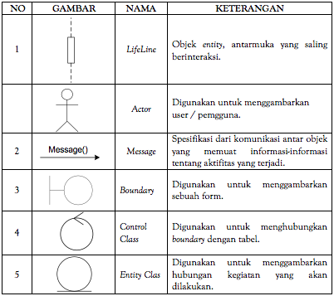**Tabel 2.2 Simbol *Sequence Diagram***

Sumber : (A.S & Shalahuddin, 2011)

#### 2.2.8.3 Activity Diagram

Diagram aktivitas menggambarkan *workflow* (aliran kerja) atau aktivitas dari sebuah sistem atau proses bisnis atau menu yang ada pada perangkat lunak. Diagram aktivitas juga banyak digunakan untuk mendefinisikan hal – hal berikut :

* 1. Rancangan proses bisnis dimana setiap urutan aktivitas yang digambarkan merupakan proses bisnis sistem yang didefinisikan.
  2. Urutan pengelompokkan tampilan dari sistem / *user interface* dimana setiap aktivitas dianggap mem iliki sebuah rancangan antarmuka tampilan.
  3. Rancangan pengujian dimana setiap aktivitas dianggap memerlukan sebuah pengujian yang perlu didefinisikan kasus ujinya.
  4. Rancangan menu yang ditampilkan pada perangkat lunak.
  5. Sangat bermanfaat apabila kita membuat diagram ini terlebih dahulu dalam memodelkan sebuah proses untuk membantu memahami proses secara keseluruhan.

**Tabel 2.3 Simbol *Activity Diagram***

|  |  |  |  |
| --- | --- | --- | --- |
| **NO** | **GAMBAR** | **NAMA** | **KETERANGAN** |
| **1** |  | *Actifity* | Memperlihatkan bagaimana masing-masing kelas antarmuka saling berinteraksi satu sama lain |
| **2** |  | *Action* | State dari sistem yang mencerminkan eksekusi dari suatu aksi |
| **3** |  | *Initial Node* | Bagaimana objek dibentuk atau diawali. |
| **4** |  | *Actifity Final Node* | Bagaimana objek dibentuk dan dihancurkan |
| **5** |  | *Fork Node* | Satu aliran yang pada tahap tertentu berubah menjadi beberapa aliran |

Sumber : (A.S & Shalahuddin,2011)

#### 2.2.8.4 *Class Diagram*

*Class Diagram* adalah diagram yang menggambarkan struktur sistem dari segi pendefinisian kelas-kelas yang akan dibuat untuk membangun sistem. Kelas memiliki 3 bagian utama yaitu *attribute*, *operation*, dan *name*. Kelas-kelas yang ada pada struktur sistem harus dapat melakukan fungsi-fungsi sesuai dengan kebutuhan sistem. Berikut ini merupakan simbol dalam *class* diagram.

**Tabel 2.4 Simbol *Class Diagram***

|  |  |  |  |
| --- | --- | --- | --- |
| **NO** | **GAMBAR** | **NAMA** | **KETERANGAN** |
| 1 |  | *Generalization* | Hubungan dimana objek anak *(descendent)* berbagi perilaku dan struktur data dari objek yang ada di atasnya objek induk (*ancestor*). |
| 2 |  | *Nary Association* | Upaya untuk menghindari asosiasi dengan lebih dari 2 objek. |
| 3 |  | *Class* | Himpunan dari objek-objek yang berbagi atribut serta operasi yang sama. |
| 4 |  | *Collaboration* | Deskripsi dari urutan aksi-aksi yang ditampilkan sistem yang menghasilkan suatu hasil yang terukur bagi suatu actor |
| 5 |  | *Realization* | Operasi yang benar-benar dilakukan oleh suatu objek. |
| 6 |  | *Dependency* | Hubungan dimana perubahan yang terjadi pada suatu elemen mandiri *(independent)* akan mempegaruhi elemen yang bergantung padanya elemen yang tidak mandiri |
| 7 |  | *Association* | Apa yang menghubungkan antara objek satu dengan objek lainnya |

Sumber : (A.S & Shalahuddin,2011)

**BAB III**

**METODOLOGI PENELITIAN**

Metode penelitian adalah cara ilmiah untuk mendapatkan data yang valid dengan tujuan dapat ditemukan, dibuktikan, dan dikembangkan suatu pengetahuan sehingga pada gilirannya dapat digunakan untuk memahami, memecahkan, dan mengantisipasi masalah (Sugiyono, 2012).

**3.1 Analisa Kebutuhan**

Berikut ini merupakan kebutuhan sistem yang digunakan dalam penelitian ini, yaitu sebagai berikut.

3.1.1 Jenis dan Sumber Data

Jenis dan sumber data dapat dibedakan menjadi dua yaitu sebagai berikut :

1. **Data Primer**

Data primer merupakan data yang didapat langsung dari sumber data oleh pengumpul data (Sugiono,2012,p.137). Penulis menggunakan data ini untuk mendapatkan informasi langsung tentang tempat – tempat lokasi berdasarkan wisata, rumah sakit, sekolah, rumah makan, pasar, dan hotel di wilayah Kota Bandar Lampung, yaitu dengan cara observasi lapangan untuk mengetahui titik kordinat di setiap tempat yang ada di wilayah Kota Bandar Lampung.

1. **Data Sekunder**

Data sekunder merupakan data yang didapat secara tidak langsung dari sumber data, seperti dokumen dll (Sugiono, 2012, p.137). Penulis menggunakan data sekunder untuk memperkuat temuan-temuan dan juga melengkapi informasi yang telah dikumpulkan melalui referensi dari berbagai sumber sepert jurnal-jurnal, literature, buku, dan situs resmi yang terkait dan buku penunjang dalam penelitian aplikasi profil Kota Bandar Lampung ini.

**3.1.2 Metode Pengumpulan Data**

Dalam penelitian ini, metode yang digunakan untuk pengumpulan data diantaranya :

1. **Observasi (Pengamatan)**

Teknik ini menuntut adanya pengamatan dari peneliti baik secara langsung maupun tidak langsung terhadap objek penelitian. Pada penelitian ini penulis menggunakan participant observation dimana dalam observasi ini, peneliti terlibat langsung dengan kegiatan yang sedang diamati atau yang digunakan sebagai sumber data penelitian (Sugiono P.D., 2013, p.145).

Pada penelitian penulis melakukan pengamatan dengan cara melalui pengambilan data di Dinas Pariwisata Provinsi Lampung pada objek penelitian yaitu data lokasi Kota Bandar Lampung berdasarkan 6 parameter yaitu data rumah sakit, data wisata, data sekolah / universitas, data rumah makan, data hotel,dan data pasar/mall yang dapat memperkuat masalah penelitian di Kota Bandar Lampung. Selain itu Observasi dilakukan juga dengan pengamatan langsung di lokasi subyek penelitian yaitu pengamatan titik kordinat di setiap tempat – tempat lokasi yang ada di Kota Bandar Lampung berdasarkan 6 parameter. Observasi digunakan dapat menyajikan informasi lokasi berdasarkan koordinat posisi yang tepat dan observasi di lakukan penulis dengan membandingkan aplikasi yang telah ada dan menggunakan konsep gamifikasi yaitu aplikasi *foursquare.*

1. **Studi Pustaka**

Studi literatur ini penulis lakukan untuk mengumpulkan data-data pendukung penelitian yang bersumber dari buku-buku, jurnal, dokumen serta artikel maupun catatan-catatan yang berkenaan dengan masalah yang ada sehingga dapat diolah sesuai tujuan dari penelitian.

1. **Studi Lapangan**

Studi lapangan yang dilakukan dengan mengadakan penelitian langsung dengan menggunakan metode sebagai berikut:

1. Kuesioner

Kuesioner merupakan Angket atau kuesioner merupakan tehnik pengumpulan data yang dilakukan dengan cara memberi seperangkat pertanyaan atau pernyataan tertulis kepada responden untuk dijawab. Berupa daftar pertanyaan atau angket tertulis. Sampel yang sesuai dengan karakteristik diberi kuesioner mengenai masalah penelitian. (Sugiyono, 2012 : p.142) . Kuesioner dalam penelitian ini yaitu pertanyaan tertulis yang menggunakan 2 kuesioner untuk di pengujian *Pre-test* dan *Post-test yang* berupa rangkaian pertanyaan seputar penggunaan Aplikasi Profil Kota Bandar Lampung.

**Tabel 3.1 Kuesioner *Pre-test* Aplikasi Profil Kota Bandar Lampung**

|  |  |  |  |  |  |  |
| --- | --- | --- | --- | --- | --- | --- |
| **No** | **Pertanyaan** | **Jumlah Jawaban Responden** | | | | |
| **TB** | **KB** | **CB** | **B** | **SB** |
| 1 | Bagaimana pendapat anda tentang objek pariwisata yang ada di Bandar Lampung? |  |  |  |  |  |
| 2 | Bagaimana pendapat anda tentang perkembangan Pariwisata yang ada di Bandar Lampung? |  |  |  |  |  |
| 3 | Bagaimana pendapat anda untuk akses menuju ke lokasi Pariwisata di Bandar Lampung? |  |  |  |  |  |
| 4 | Bagaimana pendapat anda tentang informasi untuk objek Pariwisata di Bandar Lampung? |  |  |  |  |  |
| 5 | Bagaimana menurut anda tentang andil Pemerintah dalam mengembangkan objek Pariwisata di Bandar Lampung? |  |  |  |  |  |
| 6 | Bagaimana pendapat anda tentang promosi yang dilakukan Pemerintah dalam mengembangkan potensi Pariwisata di Bandar Lampung? |  |  |  |  |  |
| 7 | Menurut anda perlukah diadakan pembangunan aplikasi sistem informasi geografis untuk pengembangan potensi pariwisata di bandar lampung? |  |  |  |  |  |
| 8 | Menurut anda apakah aplikasi sistem informasi geografis dapat memberikan kemudahan kepada wisatawan? |  |  |  |  |  |
| 9 | Menurut anda apakah dengan adanya sistem informasi geografis ini dapat membantu Pemerintah dalam mempromosikan Pariwisata di Bandar Lampung? |  |  |  |  |  |

**Tabel 3.2 Kuesioner *Post-test* Aplikasi Profil Kota Bandar Lampung**

|  |  |  |  |  |  |  |
| --- | --- | --- | --- | --- | --- | --- |
| **No** | **Pertanyaan** | **Jumlah Jawaban Responden** | | | | |
| **TB** | **KB** | **CB** | **B** | **SB** |
| 1 | Bagaimana Tampilan dari aplikasi Profil Kota Bandar Lampung? |  |  |  |  |  |
| 2 | Apakah Aplikasi Profil Kota Bandar Lampung menyediakan parameter atau informasi yang tepat? |  |  |  |  |  |
| 3 | Apakah informasi parameter yang disediakan akurat? |  |  |  |  |  |
| 4 | Apakah aplikasi Profil Kota Bandar Lampung mempunyai konten-konten yang sesuai parameter kebutuhan pariwisata di Bandar Lampung? |  |  |  |  |  |
| 5 | Bagaimana dengan tata letak konten yang ada? |  |  |  |  |  |
| 6 | Bagaimana dengan keserasian warna yang ada pada aplikasi Profil Kota Bandar Lampung? |  |  |  |  |  |
| 7 | Apakah aplikasi ini saat digunakan sangan user friendy? |  |  |  |  |  |
| 8 | Bagaimana dengan kemudahan dalam mengakses aplikasi Profil Kota Spesifikas Lampung? |  |  |  |  |  |
| 9 | Bagaimana waktu respon dalam mengakses aplikasi Profil Kota Bandar Lampung? |  |  |  |  |  |
| 10 | Apakah informasi yang disediakan di dalam aplikasi up to date? |  |  |  |  |  |

**3.1.3 Kebutuhan Perangkat Lunak *(Software)***

Berikut ini merupakan *software* atau perangkat lunak yang digunakan untuk membuat dan mengimplementasikan aplikasi profil Kota Bandar Lampung yaitu sebagai berikut :

**Tabel 3.3 Spesifikasi Kebutuhan *Software***

|  |  |  |
| --- | --- | --- |
| **No** | **Client** | **Software** |
| 1 | Sistem Operasi | Windows7,8, 10 |
| 2 | Database | MySQL, XAMPP |
| 3 | Software Development | Android Studio |

**3.1.4 Kebutuhan Perangkat Keras (*Hardware*)**

Berikut ini merupakan spesifikasi minimal perangkat keras yang digunakan untuk mendukung menjalankan aplikasi profil Kota Bandar Lampung yaitu sebagai berikut :

**Tabel 3.4 Spesifikasi Kebutuhan** ***Hardware***

|  |  |  |  |
| --- | --- | --- | --- |
| **No** | **Hardware** | **Laptop** | **Smartphone** |
| 1 | Processor | Intel Pentium Dual-Core | Dual-Core 1.2 GHz |
| 2 | RAM | 4 GB | 1 GB |
| 3 | Memory | 1 GB | 4GB |
| 4 | Layar | Resolution 1366 x 768 | 4.0” (480 x 800 pixels) |
| 5 | Kabel USB | - | - |

**3.2 Metode Gamifikasi**

Dalam penelitian ini penulis menggunakan metode Gamifikasi di definisikan sebagai proses yang bertujuan mengubah *non-game contex.* Gamifikasi bekerja dengan membuat teknologi yang lebih menarik, dengan mendorong pengguna untuk terlibat dalam perilaku yang diinginkan, dengan menunjukkan jalan untuk penguasaan dan otonomi, dengan membantu untuk memecahkan masalah dan tidak menjadi gangguan, dan dengan mengambil keuntungan dari kecenderungan psikologis manusia “untuk terlibat dalam *game*”. Teknik ini dapat mendorong orang untuk melakukan pekerjaan mereka yang biasanya membosankan.(Takashi,2010).

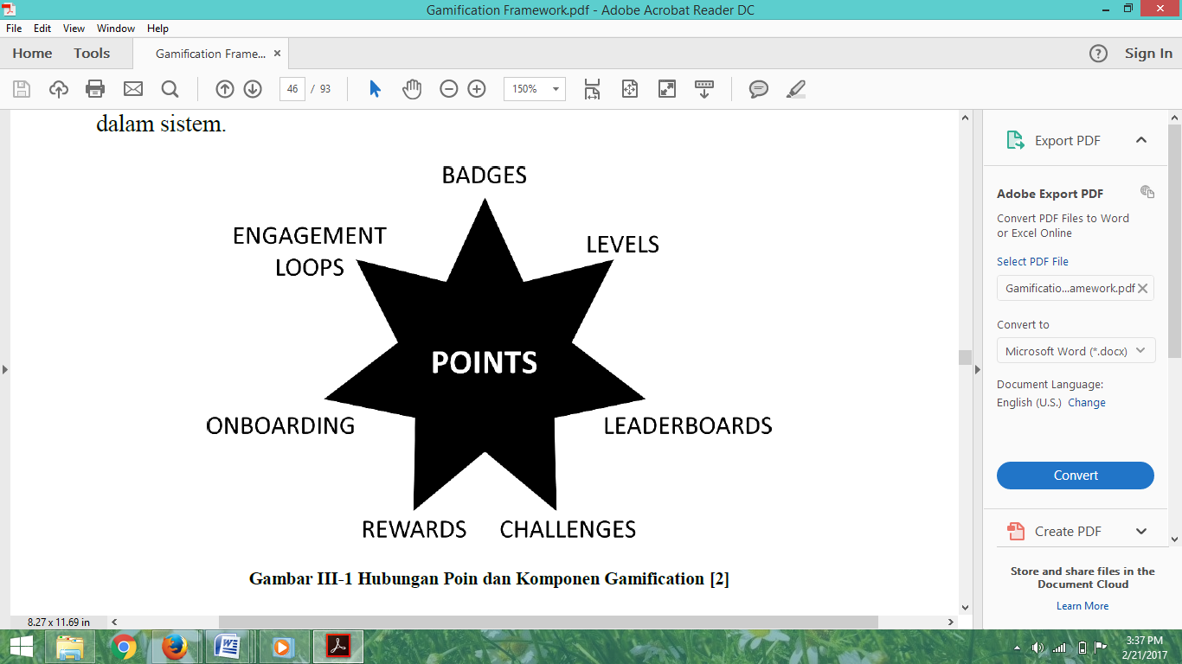Gambar dibawah ini merupakan komponen – komponen konsep gamifikasi secara menyeluruh.

**Gambar 3.1 Komponen Gamifikasi**

**3.2.1 Rancangan Aplikasi dengan Konsep Gamifikasi**

Berdasarkan komponen-komponen konsep gamifikasi yang ada pada gambar 3.1, Berikut ini merupakan skema rancangan komponen gamifikasi yang akan digunakan pada aplikasi profil Kota Bandar Lampung :

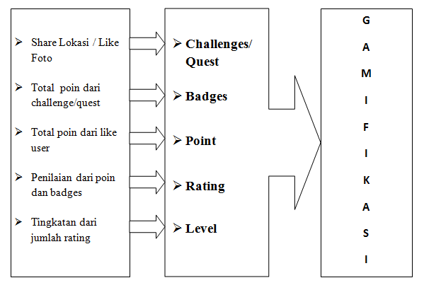

**Gambar 3.2 Skema Gamifikasi Aplikasi Profil Kota Bandar Lampung**

**Tabel 3.5 komponen gamifikasi**

|  |  |  |
| --- | --- | --- |
| No | Komponen gamifikasi | Aplikasi Profil Kota Bandar Lampung |
| 1. | *Challenges / Quest* | misi yang harus diselesaikan *user* untuk meraih point *rating* *user.* Misi yang disajikan yaitu *user* harus melakukan *share* lokasi ataupun share foto jika *user* berada di suatu objek berdasarkan parameter. |
| 2. | *Badges* | *Badges* akan di peroleh ketika *user* telah melakukan *Quest.* |
| 3. | *Point* | *Point* akan di peroleh ketika *user* telah melakukan *share* fotodan mendapatkan *like* dari *user* lain*.* |
| 4. | *Rating* | *Rating* di peroleh dari hasil *badges* dan point. |
| 5. | *Level* | Level di peroleh dari hasil rating. Level  Terendah adalah *"Newbie"*. *Sedangkan level* tertinggi adalah *"Freak "*. |

Berdasarkan tabel diatas hasil dari komponen gamifikasi yang akan diterapkan pada aplikasi profil Kota Bandar Lampung, komponen gamifikasi tersebut akan memiliki fungsionalitas yang akan dijelaskan pada table 3.6 berikut ini .

**Table 3.6 komponen fungsionalitas gamifikasi**

|  |  |  |  |
| --- | --- | --- | --- |
| No. | Komponen Fungsionalitas Gamifikasi | Deskripsi | Alasan |
| 1. | *Challenges / Quest* | *Challenge* yang diterapkan berupa misi-misi untuk mendapatkan *Rating* dengan melakukan kegiatan yang berhubungan dengan share lokasi dan share foto objek berdasarkan parameter yang di gunakan pada aplikasi probalam. | *Challenge* / Quest merupakan kegiatan dalam aplikasi yang dapat membuat pengguna untuk terus menggunakan aplikasi. |
| 2. | *Badges* | Badges merupakan hasil point ketika *user* telah melakukan suatu misi.yaitu user dengan melakukan sebuah share lokasi ataupun share foto yang terdapat di aplikasi probalam sesuai dengan objek dan berdasarkan parameter. | Sama dengan *point*, *badges* juga diberikan sebagai artian nilai apabila telah menyelesaikan misi tertentu, tujuannya mengapresiasi apa yang telah di lakukan, namun pemberian *badge* akan didapatkan *user* ketika telah menyelsaikan misi . |
| 3. | *Point* | *point* yang akan diberikan pada aplikasi ini adalah ketika user telah melakukan share foto objek berdasarkan parameter maka foto tersebut akan terpublis pada halaman beranda dan dapat dilihat banyak *user* dan ketika *user* lainnya menyukai foto objek tersebut maka like tersebut akan masuk kedalam satuan *point.* | *Point* dibuat agar dapat mengetahui berapa banyak *user* yang menyukai foto objek tersebut sehingga dapat menjadi informasi bahwa berapa banyak yang menyukai objek lokasi tersebut. |
| 4. | *Rating* | Sitem Rating yang akan diraih pada aplikasi ini adalah hasil dari kedua nilai yaitu *badges* dan *point.* pada rating ini terdapat 5 tingkatan yang berhubungan dengan level .disetiap tingkatan memiliki batasan point tersendiri. | Pengguna akan mendapatkan *Rating* setelah menyelesaikan misi sehingga untuk mendapatkan sebuah *rating* pengguna harus memiliki banyak nilai . *rating* sebagai perolehan nilai yang bertujuan untuk memotivasi pengguna untuk meraih rating tertinggi. |
| 5. | *Level* | Semakin sering *pengguna* menyelesaikan suatu misi maka akan semakin banyak mendapatkan nilaiyang dikumpulkan dan memperoleh *level yang* semakin tinggi. Level pada aplikasi ini mempunyai 4 tingkatan level yaitu *level newbie*, *level Addict*, *level Geek, dan Level Freak.* Level yang Semakin tinggi tingkatannya memungkin kan *user* untuk diposisi level *Freak*. | *Level user* dibuat agar *user* bangga dengan *level* yang dimilikinya. Juga agar *pengguna* terus melakukan kegiatan dalam aplikasi untuk mendapatkan nilai. Selain itu, *level* ini dapat menjadi area kompetisi pada aplikasi dimana sesama *user* saling berlomba untuk menjadi *user* dengan *level* tertinggi. |

**3.3 Perancangan Penelitian**

***3.3.1 Use Case Diagram***

*Use Case Diagram* pada penelitian ini adalah menggambarkan interaksi antara pengguna (*user*) dan sistem yang ada pada aplikasi profil Kota Bandar Lampung. Berikut ini merupakan *Use case* diagram pada aplikasi profil Kota Bandar Lampung :



**Gambar 3.3 *Use Case* Diagram Profil Kota Bandar Lampung**

Pada *use case* diagram ini menjelaskan alur sistem yang ada pada aplikasi profil kota Bandar Lampung secara detail aktivitas antara pengguna dengan sistem. Aktivitas yang dapat di lakukan pengguna yaitu dari registrasi lalu login ke sistem kemudian muncul tampilan utama dan menu utama pada sistem, pengguna dapat memilih data profil yang berisi 6 parameter. Kemudian pengguna bisa mencari lokasi berdasarkan keberadaannya, menambah lokasi baru, menentukan jalur terdekat untuk menuju lokasi, serta pengguna dapat melakukan *share* lokasi dan *share* foto objek lokasi yang ada di Kota Bandar Lampung setelah itu mendapatkan badges yang merupakan nilai dari hasil share dan *point* *share* foto favorit yang diperoleh dari *point* *user* lainnya yang menyukai foto tersebut yang akan di publis dan ditampilkan pada halaman beranda.



**Gambar 3.4 *Use Case* Diagram Peratingan Aplikasi Profil Kota Bandar Lampung**

Pada *use case* diagram ini menjelaskan alur sistem dengan pengguna untuk mendapatkan rating atau *point* yang ada pada aplikasi profil kota Bandar Lampung. Aktivitas yang dapat dilakukan pengguna untuk mendapatkan rating tertinggi yaitu dari registrasi lalu *log in*, pengguna dapat melakukan kegiatan yang ada didalam aplikasi profil Kota Bandar Lampung yaitu pengguna dapat melakukan *share* lokasi dan *share* foto objek lokasi yang ada di Kota Bandar Lampung setelah itu mendapatkan badges yang merupakan nilai dari hasil *share* dan *point share* foto favorit yang diperoleh dari *point user* lainnya yang menyukai foto tersebut yang akan di publis dan ditampilkan pada halaman beranda.

* + 1. ***Sequence* *Diagram***

*Sequence* *Diagram* menggambarkan interaksi antar objek pada suatu sitem yang dikembangkan. *Sequence* *Diagram* memiliki dua dimensi utama yaitu dimensi *vertical* dan dimensi *horizontal*.



**Gambar 3.5 *Sequence* Diagram Aplikasi Profil Kota Bandar Lampung**



**Gambar 3.5 *Sequence* Diagram *Badges Share* Lokasi**



\

**Gambar 3.6 Sequence Diagram Badges *Photo* Favorit**

* + 1. ***Activity* Diagram**

*Activity* Diagram menggambarkan aliran kegiatan proses bisnis. Model ini dapat digunakan untuk memodelkan logika dengan sistem. Berikut *activity* diagram pada aplikasi Profil Kota Bandar Lampung.

a. Keseluruhan Aktifitas Sistem Profil Kota Bandar Lampung

Berikut ini merupakan activity diagram yang terjadi pada aplikasi profil Kota Bandar Lampung mulai dari registrasi *user* hingga hasil peratingan yang diperoleh oleh *user*.

|  |  |
| --- | --- |
| User | Aplikasi Probal |
| Login  Registrasi    F  T  *Like share* foto  Rating User | Share Lokasi  Profil Pengguna  6 Data Parameter  Video Profil Bandar Lampung  Tentang  Bantuan  Menu Utama  F    T  Update Rating User  Simpan  Update Badges |

**Gambar 3.7 Activity Diagram Pada Aplikasi Profil Kota Bandar Lampung**

**3.3.4 Pemodelan Data**

Tujuan mendesain database merupakan mengidentifikasi file-file yang akan diperlukan oleh sistem. Memudahkan rancangan sistem yang di lakukan maka penulis membuat rancangan database terdiri dari beberapa tabel. Berikut ini adalah tabel yang ada di database untuk perancangan sistem :

**Tabel 3.7 Tabel Parameter**

|  |  |  |  |
| --- | --- | --- | --- |
| No | Field | Type | Keterangan |
| 1 | Id_lokasi | Int (10) | Menyimpan Id lokasi sebagai primary key |
| 2 | Nama_lokasi | Varchar (50) | Menyimpan nama lokasi |
| 3 | Latitude | Varchar (20) | Menyimpan latitude |
| 4 | Longitude | Varchar (20) | Menyimpan longitude |
| 5 | Posisi_lokasi | Varchar (30) | Menyimpan posisi lokasi |
| 6 | Alamat | Varchar (150) | Menyimpan alamat |
| 7 | Data_parameter | Varchar (15) | Menyimpan data parameter |
| 8 | Photo | Text | Menyimpan photo |

**Tabel 3.8 Tabel *User***

|  |  |  |  |
| --- | --- | --- | --- |
| No | Field | Type | Keterangan |
| 1 | Id_user | Int (11) | Menyimpan Id user sebagai primary key |
| 2 | Nama_user | Varchar (50) | Menyimpan nama user |
| 3 | Username | Varchar (30) | Menyimpan username |
| 4 | Pass | Varchar (18) | Menyimpan password |
| 5 | Photo | Varchar (100) | Menyimpan photo |

**Tabel 3.9 Tabel *Seen***

|  |  |  |  |
| --- | --- | --- | --- |
| No | Field | Type | Keterangan |
| 1 | Id_seen | Int (4) | Menyimpan Id seen sebagai primary key |
| 2 | Seen | Varchar (1) | Menyimpan seen |
| 3 | Lokasi | Varchar (30) | Menyimpan lokasi |
| 4 | User_visitor | Varchar (30) | Menyimpan user visitor |

**Tabel 3.10 Tabel *User* Aktif**

|  |  |  |  |
| --- | --- | --- | --- |
| No | Field | Type | Keterangan |
| 1 | Id_aktif | Int (3) | Menyimpan Id aktif sebagai primary key |
| 2 | Username | Varchar (30) | Menyimpan username |
| 3 | Status | Varchar (3) | Menyimpan status |
| 4 | User_visitor | Varchar (30) | Menyimpan user visitor |

**3.3.5 *Class* *Diagram***

*Class diagram* menggambarkan struktur atau deskripsi *class*, *package* dan *objek* beserta hubungan satu sama lain seperti *containment*, pewarisan, asosiasi dan lain-lain.

Simpan():void

Simpan():void

Simpan():void

**Tb_user_aktif**

Id_Aktif:int(3)

Username: varchar(30)

Status: varchar(3)

User_visitor: varchar(30)

Id_seen:int(4)

Seen: varchar(1)

Lokasi: varchar(30)

User_visitor: varchar(30)

**Tb_seen**

**Tb_user**

Id_user:int(10)

Nama_user:varchar(50)

Username: varchar(30)

Pass: varchar(18)

Photo: varchar(100)

Simpan():void

**Tb_parameter**

Id_lokasi : int(10)

Nama_lokasi:varchar(50)

Latitude: varchar(20)

Longitude: varchar(20)

Posisi_lokasi: varchar(30)

Alamat : varchar(150)

Data_parameter: varchar(15)

Photo:text

**Gambar 3.8 *Class* *Diagram***

**3.4 Rancangan Antar Muka (*Interface*)**

Rancangan antar muka (*Interface*) adalah rancangan atau desain awal tampilan yang ada di aplikasi sebelum dibuat. Kemudian aplikasi yang berbasis android ini di beri nama profil kota Bandar Lampung (Probal).

* + 1. **Rancangan Tampilan Utama (*Splash*)**

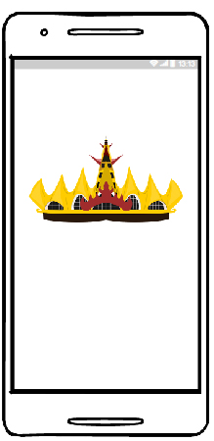Tampilan ini adalah tampilan utama sebelum pengguna masuk ke aplikasi profil kota Bandar Lampung.

**Gambar 3.9 Rancangan Tampilan Utama (*Splash*)**

* + 1. **Rancangan Tampilan Registrasi**

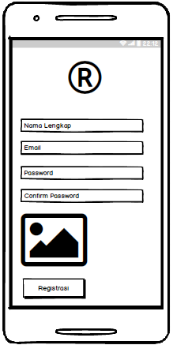Form registrasi digunakan untuk melakukan registrasi *user* agar dapat melakukan login ke dalam Aplikasi Profil Kabupaten Bandar Lampung.

**Gambar 3.10 Rancangan *Form* Registrasi**

* + 1. **Rancangan Tampilan *Form* *Login***

*Form login* digunakan untuk pengguna masuk ke dalam aplikasi profil kota Bandar Lampung dengan memasukan *username* dan *password*. Kemudian tekan tombol *login* dengan benar maka akan muncul menu utama aplikasi profil kota Bandar Lampung (probal).

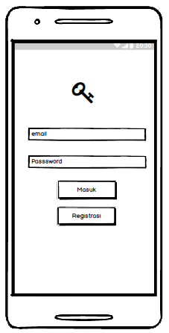

**Gambar 3.11 Tampilan *Login User***

* + 1. **Rancangan Menu Utama**

Rancangan menu utama ini menampilkan peta kota Bandar Lampung sebagai objek dalam penelitian ini.

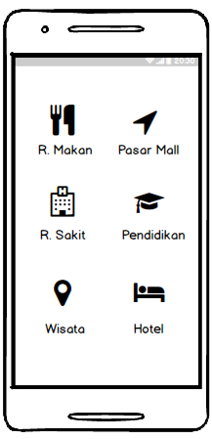

**Gambar 3.12 Tampilan Menu Utama Aplikasi Profil Kota Bandar Lampung**

* + 1. **Rancangan Menu Navigasi**

Rancangan menu navigasi ini menjadi penunjuk untuk opsi dari aplikasi profil kota Bandar Lampung yang berisikan *home*, video probal, data probal, *about*, *help* dan *log out*.

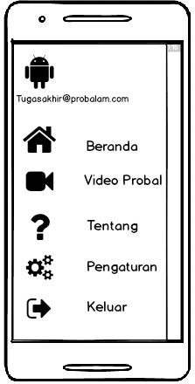

**Gambar 3.13 Menu Navigasi Aplikasi Profil Kota Bandar Lampung**

* + 1. **Rancangan Tampilan Menu Video**

Rancangan menu video probal ini menjadi menu yang akan menampilkan video tentang provinsi Lampung yang menceritakan keanekaragaman budaya yang ada di provinsi Lampung dan kota Bandar Lampung.

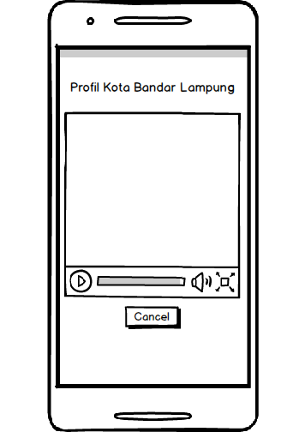

**Gambar 3.14 Rancangan Tampilan Menu Video Aplikasi Profil Kota Bandar Lampung**

**3.4.7 Rancangan *Share* Lokasi**

Rancangan *Share* lokasi di dalam aplikasi ini menggunakan metode *Crowdsourcing* yang memanfaatkan para pengguna/*user* untuk melibatkan *user* dengan mengembangkan aplikasi ini sendiri dengan cara membagikan dan menambahkan lokasi pariwisata terbaruatau yang belum terdaftar ke dalam aplikasi Profil Kota Bandar Lampung, agar nantinya *user* yang lain dapat mengetahui objek-objek terbaru yang ada di Bandar Lampung.

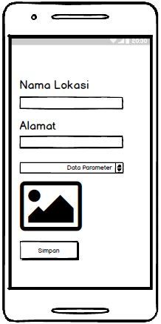

**3.15 Rancangan Share Lokasi Aplikasi Profil Kota Bandar Lampung**

**3.4.8 Rancangan Profil *User***

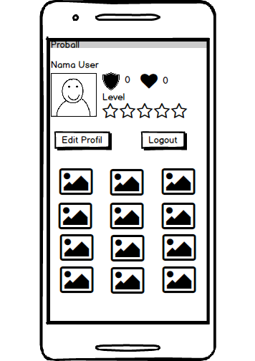Tampilan berikut ini adalah rancangan profil *user*. Rancangan ini menampilkan nama *user*, profil *user* , *badges* dan *point*. Profil *user* dapat di edit oleh *user* dengan memilih foto profil yang disukai. Tampilan *badges* merupakan hasil *user* setelah menyelesaikan suatu *quest*, pengguna akan melakukan kegiatan didalam sistem dengan cara melakukan *share* lokasi maka setiap pengguna melakukan *share* lokasi otomatis nilai dari *badges* akan bertambah, sedangkan tampilan *point* merupakan tampilan disaat *user* telah melakukan *share* foto , jika pengguna lainnya menyukai foto yang telah diunggah maka nilai tersebut akan dimasukkan kedalam *point* pengguna.

**Gambar 3.16 Tampilan Rancangan Profil *User***

**3.4.9 Rancangan Tampilan Beranda**

Berikut ini merupakan rancangan tampilan beranda yang terdapat pada Aplikasi profil Kota Bandar Lampung . Rancangan tampilan beranda ini berfungsi untuk menampilkan unggahan - unggahan poto setiap pengguna pada sebuah objek yang ada di Kota Bandar Lampung. Tampilan beranda ini terdapat keterangan yaitu keterangan nama pengguna, nama lokasi, parameter, alamat, dan titk koordinat sebuah lokasi yang ada di Kota Bandar Lampung.

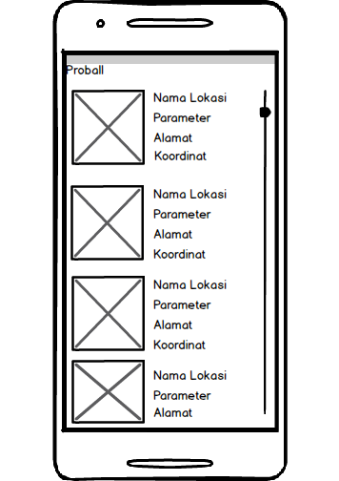

**Gambar 3.17 Tampilan Beranda Aplikasi Profil Kota Bandar Lampung**

**3.5 Skala Pengukuran**

Pada penelitian ini skala pengukuran yang digunakan peneliti untuk menentukkan panjang pendeknya interval adalah dengan menggunakan skala *likert* yaitu skala yang digunakan untuk mengukur sikap, pendapat, dan persepsi seseorang atau kelompok tentang fenomena social. Dengan skala *likert*, maka variable yang akan diukur dijabarkan menjadi indikator variabel. (Sugiyono, 2013, p. 93).

Jawaban dari masing-masing item pada berikut ini yang menggunakan skala *likert* mempunyai gradasi negatif dan postif antara lain:

**Tabel 3.11 Pembobotan Nilai**

|  |  |  |
| --- | --- | --- |
| **No** | **Responden** | ***Score*** |
| 1 | Sangat Baik | 1 |
| 2 | Baik | 2 |
| 3 | Cukup | 3 |
| 4 | Kurang | 4 |
| 5 | Sangat Kurang | 5 |

Untuk Menghitung jumlah skor ideal (kriterium) dari seluruh item digunakan rumus berikut.

**Skor Kriterium = Nilai Skala x Jumlah Responden**

Dengan skor tertinggi adalah 5 dan jumlah responden untuk *pre-test* adalah 113 dan *post-test* 30, maka dapat dirumuskan menjadi :

**5 x 113 = 565**

**5 x 30 = 150**

Selanjutnya semua jawaban responden dijumlahkan dan dimasukkan kedalam *rating scale* dan ditentukan daerah jawabannya. Selanjutnya skor yang diperoleh kemudian dimasukkan kedalam *rating scale. Rating scale* berfungsi untuk mengetahui hasil angket secara umum dan keseluruhan. Berikut ini merupakan *rating scale*:



**Gambar 3.19 *Rating Scale Pre-test***



**Gambar 3.20 *Rating Scale Post-test***

Berikut ini akan di jelaskan dari ketentuan penilaian yang berdasarkan *rating scale.*

**Tabel 3.12 Nilai *Rating Scale Pre-test***

|  |  |
| --- | --- |
| **Pilihan Jawaban** | **Nilai** |
| Sangat Kurang Baik | 0-113 |
| Kurang Baik | 114-226 |
| Cukup | 227-339 |
| Baik | 340-452 |
| Sangat Baik | 453-565 |

**Tabel 3.13 Nilai *Rating Scale Post-test***

|  |  |
| --- | --- |
| **Pilihan Jawaban** | **Nilai** |
| Sangat Kurang Baik | 0-30 |
| Kurang Baik | 31-60 |
| Cukup | 61-90 |
| Baik | 91-120 |
| Sangat Baik | 121-150 |

Untuk mengetahui jumlah jawaban dari para responden melalui persentase, digunakan rumus sebagai berikut:

***p =f / n x 100%***

Keterangan :

**p** : *Presentase*

**f** : Frekuensi dari setiap jawaban angket

**n** : Jumlah skor ideal

**100** : Bilangan tetap

**3.6 Hasil Kuesioner *Pre-test***

Penulis melakukan *pre-research* untuk mengetahui seberapa pentingkah pengembangan Sistem Informasi Geografis Profil Kota Bandar Lampung untuk pariwisata yang ada di Bandar Lampung. Berdasarkan kuisioner yang telah diberikan kepada responden, berikut adalah hasil yang telah diberikan oleh responden.

1. 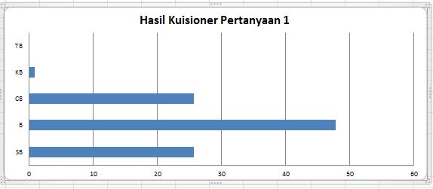Bagaimana pendapat anda tentang objek pariwisata yang ada di Bandar Lampung?

**Grafik 3.1 Hasil Kuisioner Pertanyaan 1**

Berdasarkan grafik 3.1 didapakan bahwa 25% responden menjawab sangat baik, 48% responden menjawab baik, 26% responden menjawab cukup baik, 1% responden menjawab kurang baik, dan 0% responden menjawab sangat kurang. Maka dapat disimpulkan bahwa pertanyaan tentang “Bagaimana pendapat anda tentang objek pariwisata yang ada di Bandar Lampung?” “Baik” dengan jumlah skor 450 dan tingkat persetujuannya adalah 80% dari 100% yang diharapkan. Berikut adalah *ratting scale* dari pertanyaannya.



1. Bagaimana pendapat anda tentang perkembangan Pariwisata yang ada di Bandar Lampung?

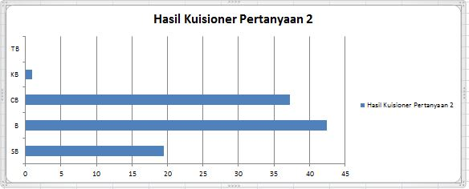

**Grafik 3.2 Hasil Kuisioner Pertanyaan 2**

Berdasarkan grafik 3.2 didapakan bahwa 20% responden menjawab sangat baik, 42% responden menjawab baik, 37% responden menjawab cukup baik, 1% responden menjawab kurang baik, dan 0% responden menjawab sangat kurang. Maka dapat disimpulkan bahwa pertanyaan tentang “Bagaimana pendapat anda tentang objek pariwisata yang ada di Bandar Lampung?” “Baik” dengan jumlah skor 430 dan tingkat persetujuannya adalah 76% dari 100% yang diharapkan. Berikut adalah *ratting scale* dari pertanyaannya.



1. 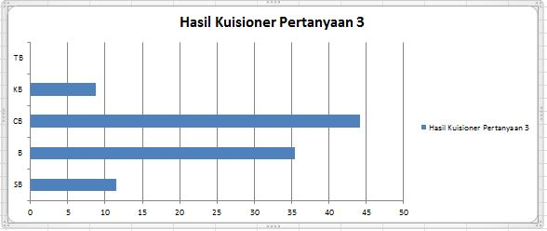Bagaimana pendapat anda untuk akses menuju ke lokasi Pariwisata di Bandar Lampung?

**Grafik 3.3 Hasil Kuisioner Pertanyaan 3**

Berdasarkan grafik 3.3 didapakan bahwa 12% responden menjawab sangat baik, 35% responden menjawab baik, 44% responden menjawab cukup baik, 9% responden menjawab kurang baik, dan 0% responden menjawab sangat kurang. Maka dapat disimpulkan bahwa pertanyaan tentang “Bagaimana pendapat anda untuk akses menuju ke lokasi Pariwisata di Bandar Lampung?” “Baik” dengan jumlah skor 395 dan tingkat persetujuannya adalah 70% dari 100% yang diharapkan. Berikut adalah *ratting scale* dari pertanyaannya.



1. 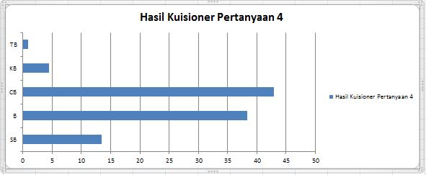Bagaimana pendapat anda tentang informasi untuk objek Pariwisata di Bandar Lampung?

**Grafik 3.4 Hasil Kuisioner Pertanyaan 4**

Berdasarkan grafik 3.4 didapakan bahwa 13% responden menjawab sangat baik, 38% responden menjawab baik, 43% responden menjawab cukup baik, 5% responden menjawab kurang baik, dan 1% responden menjawab sangat kurang. Maka dapat disimpulkan bahwa pertanyaan tentang “Bagaimana pendapat anda tentang informasi untuk objek Pariwisata di Bandar Lampung?” “Baik” dengan jumlah skor 402 dan tingkat persetujuannya adalah 61% dari 100% yang diharapkan. Berikut adalah *ratting scale* dari pertanyaannya.



1. Bagaimana menurut anda tentang andil Pemerintah dalam mengembangkan objek Pariwisata di Bandar Lampung?

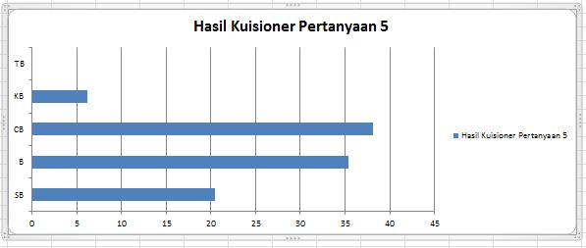

**Grafik 3.5 Hasil Kuisioner Pertanyaan 5**

Berdasarkan grafik 3.5 didapakan bahwa 21% responden menjawab sangat baik, 35% responden menjawab baik, 38% responden menjawab cukup baik, 6% responden menjawab kurang baik, dan 10% responden menjawab sangat kurang. Maka dapat disimpulkan bahwa pertanyaan tentang “Bagaimana menurut anda tentang andil Pemerintah dalam mengembangkan objek Pariwisata di Bandar Lampung?” “Baik” dengan jumlah skor 418 dan tingkat persetujuannya adalah 74% dari 100% yang diharapkan. Berikut adalah *ratting scale* dari pertanyaannya.



1. Bagaimana pendapat anda tentang promosi yang dilakukan Pemerintah dalam mengembangkan potensi Pariwisata di Bandar Lampung?

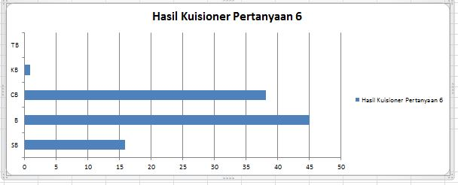

**Grafik 3.6 Hasil Kuisioner Pertanyaan 6**

Berdasarkan grafik 3.6 didapakan bahwa 16% responden menjawab sangat baik, 45% responden menjawab baik, 38% responden menjawab cukup baik, 1% responden menjawab kurang baik, dan 0% responden menjawab sangat kurang. Maka dapat disimpulkan bahwa pertanyaan tentang “Bagaimana pendapat anda tentang promosi yang dilakukan Pemerintah dalam mengembangkan potensi Pariwisata di Bandar Lampung?” “Baik” dengan jumlah skor 425 dan tingkat persetujuannya adalah 75% dari 100% yang diharapkan. Berikut adalah *ratting scale* dari pertanyaannya.



1. Menurut anda perlukah diadakan pembangunan aplikasi sistem informasi geografis untuk pengembangan potensi pariwisata di bandar lampung?

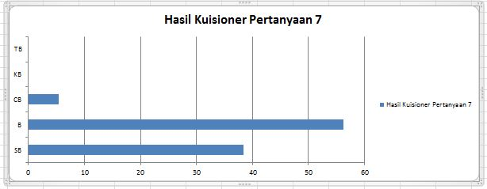

**Grafik 3.7 Hasil Kuisioner Pertanyaan 7**

Berdasarkan grafik 3.7 didapakan bahwa 38% responden menjawab sangat baik, 56% responden menjawab baik, 6% responden menjawab cukup baik, 0% responden menjawab kurang baik, dan 0% responden menjawab sangat kurang. Maka dapat disimpulkan bahwa pertanyaan tentang “Menurut anda perlukah diadakan pembangunan aplikasi sistem informasi geografis untuk pengembangan potensi pariwisata di bandar lampung?” “Sangat Baik” dengan jumlah skor 485 dan tingkat persetujuannya adalah 86% dari 100% yang diharapkan. Berikut adalah *ratting scale* dari pertanyaannya.



1. 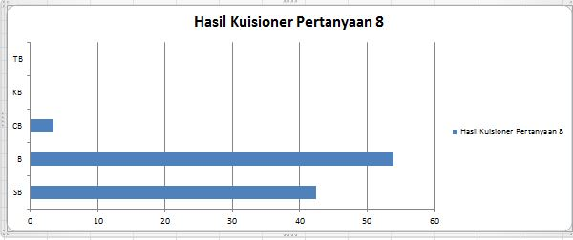Menurut anda apakah aplikasi sistem informasi geografis dapat memberikan kemudahan kepada wisatawan?

**Grafik 3.8 Hasil Kuisioner Pertanyaan 8**

Berdasarkan grafik 3.8 didapakan bahwa 42% responden menjawab sangat baik, 54% responden menjawab baik, 4% responden menjawab cukup baik, 0% responden menjawab kurang baik, dan 0% responden menjawab sangat kurang. Maka dapat disimpulkan bahwa pertanyaan tentang “Menurut anda apakah aplikasi sistem informasi geografis dapat memberikan kemudahan kepada wisatawan?” “Sangat Baik” dengan jumlah skor 496 dan tingkat persetujuannya adalah 87% dari 100% yang diharapkan. Berikut adalah *ratting scale* dari pertanyaannya.



1. 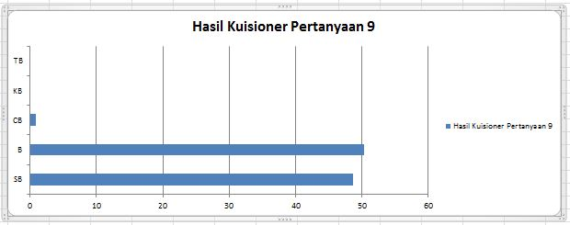Menurut anda apakah dengan adanya sistem informasi geografis ini dapat membantu Pemerintah dalam mempromosikan Pariwisata di Bandar Lampung?

**Grafik 3.9 Hasil Kuisioner Pertanyaan 9**

Berdasarkan grafik 3.9 didapakan bahwa 49% responden menjawab sangat baik, 50% responden menjawab baik, 1% responden menjawab cukup baik, 0% responden menjawab kurang baik, dan 0% responden menjawab sangat kurang. Maka dapat disimpulkan bahwa pertanyaan tentang “Menurut anda apakah dengan adanya sistem informasi geografis ini dapat membantu Pemerintah dalam mempromosikan Pariwisata di Bandar Lampung?” “Sangat Baik” dengan jumlah skor 506 dan tingkat persetujuannya adalah 89% dari 100% yang diharapkan. Berikut adalah *ratting scale* dari pertanyaannya.



**BAB IV**

**HASIL DAN PEMBAHASAN**

**4.1 Profil Pariwisata Bandar Lampung**

Kota Bandar Lampung merupakan kawasan wisata dijalur lintas Barat yang mencakup Gedung tataan-Rantau Tijang-Kota Agung–Wonosobo–Sangga-Bengkunat – Biha–Krui-Simpang Gunung Kemala-Pugung Tampak-batas Provinsi Bengkulu. Kawasan ini memiliki dominasi karakteristik wilayah perkotaan dan industri, dengan kegiatan perdagangan dan jasa, industri, dan bisnis yang cukup dominan.Daya tarik wisata yang ditawarkan kawasan ini pun berkembang ke arah wisata bisnis di perkotaan dengan daya tarik wisata belanja, rekreasi buatan, wisata pendidikan, serta wisata industri dan bisnis yang terkait dengan keberadaan kawasan Kota Bandar Lampung.

Dari segi perkembangan wilayah, kawasan ini sebenarnya sudah sangat berkembang sebagai kawasan perkotaan. Namun tingkat perkembangan pariwisata di kawasan ini belum setara dengan tingkat perkembangan wilayahnya. Wisatawan memang sudah berkunjung ke kawasan ini khususnya untuk tujuan bisnis dan bahkan sarana/prasarana penunjang sudah tidak menjadi masalah lagi. Namun pengemasan produk wisata dirasakan masih kurang dapat bersaing dengan kawasan wisata lain di sekitarnya sehingga diperlukan upaya-upaya untuk memunculkan keunikan daya tarik yang dimiliki yang dikemas sesuai dengan karakter wilayah perkotaan serta segmen pasar wisatawan yang dituju.

# **4.2 Hasil Komponen Dari Konsep Gamifikasi**

Konsep gamifikasi pada Aplikasi Profil Kota Bandar Lampung dikembangkan dengan konsep memberikan poin badges share lokasi dan poin *like* foto favorit dari *user* lainnya yang diwujudkan dalam bentuk tingkatan dalam bentuk *rating*. Pada berikut ini merupakan table hasil penerapan peratingan komponen gamifikasi pada aplikasi profil Kota Bandar Lampung.

**Table 4.1 Hasil Penerapan Peratingan Pada Komponen Gamifikasi**

|  |  |  |
| --- | --- | --- |
| No. | Strategi Gamifikasi | Hasil |
| 1. | *Challenges/Quest* | Gambar ini adalah tampilan challenges/quest pada aplikasi probalam ini yang merupakan tampilan misi yang harus dikerjakan oleh *user* yaitu share lokasi ataupun share foto, ketika user telah melakukan share lokasi maka user akan mendapatkan nilai dan nilai tersebut adalah *badges.* |
| 2. | *Badges* | D:\gmbar ta\badges.jpgBadges diraih ketika *user* telah melakukan *challenges/Quest* yaitu penginputan data share dan share photo objek tentang lokasi Bandar Lampung berdasarkan parameter. |
| 3. | Poin foto Favorit | D:\gmbar ta\like.png  Poin didapat ketika *user* pemilik akun telah melakukan *share* photo dan unggahan tersebut akan muncul pada halaman beranda yang akan di publis dan user lainnya dapat memberikan sebuah like foto user lainnya menyukai unggahan foto tersebut . |
| 4. | *Rating* | Hasil gambar untuk rating  Rating diraih dari hasil penggabungan nilai Badges dan Poin like foto. Rating ini merupakan reward dari aplikasi Profil Kota Bandar Lampung. |
| 5. | *Level* | Level terdapat 4 tingkatan dengan spesifikasi sebagai berikut :   1. ***Newbie***   *Range* poin : 1 -1000   1. ***Addict***   *Range* poin : 1001 – 10000   1. ***Geek***   *Range* poin : 10001 – 50000   1. ***Freak***   *Range* poin : lebih dari 50000 |

**4.3 Pengujian Sistem**

Uji Sistem adalah tahap dimana unit-unit program telah dijadikan program yang lengkap dan dilakukan pengujian. Pada tahap ini pengujian dilakukan dengan cara pengujian *blackbox* dan *whitebox*.

1. **Pengujian *BlackBox***

Pengujian *Blackbox* dilakukan untuk memastikan bahwa suatu event atau masukan menjalankan proses yang tepat dan menghasilkan output sesuai dengan rancangan.Adapun table pengujian *Blackbox* pada Aplikasi Profil Kota Bandar Lampung berbasis android adalah sebagai berikut :

1. **Pengujian *Blackbox* Halaman Login**

Berikut ini merupakan table pengujian *blackbox* pada halaman login.

**Tabel 4.2 Tabel Testing Halaman Login**

|  |  |  |  |  |
| --- | --- | --- | --- | --- |
| **No** | ***Input*** | ***Action*** | ***Output*** | **Hasil** |
| 1 | *TextField* *Username* | Input *Username* | Tampil *Username* | Sesuai |
| 2 | *TextField* *Password* | Input *Password* | Tampil *Password* | Tidak Sesuai |
| 3 | *Button Login* | Klik | Masuk Halaman Utama | Sesuai |
| 4 | *Button* Registrasi | Klik | Masuk Halaman Registrasi | Sesuai |

1. **Pengujian *Blackbox* Halaman Registrasi**

Berikut ini merupakan table pengujian *blackbox* pada halaman Registrasi.

**Tabel 4.3 Tabel *Testing* Halaman *Registrasi***

|  |  |  |  |  |
| --- | --- | --- | --- | --- |
| **No** | ***Input*** | ***Action*** | ***Output*** | **Hasil** |
| 1 | *EditText* NamaLengkap | *Input* Nama Lengkap | Tampil NamaLengkap | Sesuai |
| 2 | *EditText* *Email* | *Input Email* | Tampil *Email* | Sesuai |
| 3 | *EditText* *Password* | *Input Password* | Tampil *Password* | Sesuai |
| 4 | *EditText ConfirmPassword* | Input *ConfirmPassword* | Tampil *ConfirmPassword* | Sesuai |
| 5 | *ImageButton FotoUser* | Input Foto*User* | Tampil Foto*User* | Sesuai |
| 6 | *Button* Registrasi | Klik | Masuk Halaman *Login* | Sesuai |

1. **Pengujian *Blackbox* Halaman Utama**

Berikut ini merupakan table pengujian *blackbox* pada Halaman Utama.

**Tabel 4.4 Tabel *Testing* Halaman Utama**

|  |  |  |  |  |
| --- | --- | --- | --- | --- |
| **No** | ***Input*** | ***Action*** | ***Output*** | **Hasil** |
| 1 | *Button* Rumah Makan | Klik | Tampil Marker Rumah Makan | Sesuai |
| 2 | *Button* Pasar/Mall | Klik | Tampil Marker Pasar/Mall | Sesuai |
| 3 | *Button* Rumah Sakit | Klik | Tampil Marker Rumah Sakit | Sesuai |
| 4 | *Button* Pendidikan | Klik | Tampil Marker Pendidikan | Sesuai |
| 5 | *Button* Wisata | Klik | Tampil Marker Wisata | Sesuai |
| 6 | *Button* Hotel | Klik | Tampil Marker Hotel | Sesuai |

1. **Pengujian *Blackbox* Halaman *Share* Lokasi**

Berikut ini merupakan table pengujian *blackbox* pada halaman *Share* Lokasi.

**Tabel 4.5 Tabel *Testing* Halaman *Share* Lokasi**

|  |  |  |  |  |
| --- | --- | --- | --- | --- |
| **No** | ***Input*** | ***Action*** | ***Output*** | **Hasil** |
| 1 | *EditText* Nama Lokasi | *Input* Nama Lokasi | Tampil Nama Lokasi | Sesuai |
| 2 | *EditText* Alamat | *Input* Alamat | Tampil Alamat | Sesuai |
| 3 | *Spinner* Data Parameter | Pilih Data Paramter | Tampil Data Parameter | Sesuai |
| 4 | *ImageView* Foto Lokasi | *Input* Foto | Tampil Foto Lokasi | Sesuai |
| 5 | *Button* Simpan | Klik | Menyimpan Data Lokasi | Sesuai |

1. **Pengujian *Blackbox* Halaman Beranda**

Berikut ini merupakan table pengujian *blackbox* pada halaman Beranda.

**Tabel 4.6 Tabel *Testing* Halaman Beranda**

|  |  |  |  |  |
| --- | --- | --- | --- | --- |
| **No** | ***Input*** | ***Action*** | ***Output*** | **Hasil** |
| 1 | *ListView* Gambar Lokasi | *Loading* | Menampilkan Gambar Lokasi,Nama *User*,Nama Lokasi, Alamat, Parameter,Koordinat. | Sesuai |

1. **Pengujian *Blackbox* Halaman Profil *User***

Berikut ini merupakan table pengujian *blackbox* pada halaman Profil *User.*

**Table 4.7 Tabel *Testing* Halaman Profil *User***

|  |  |  |  |  |
| --- | --- | --- | --- | --- |
| **No** | ***Input*** | ***Action*** | ***Output*** | **Hasil** |
| 1 | *TextView* Foto *User* | Loading | Menampilkan Profil *User* | Sesuai |
| 2 | *TextView* *Badges* | Menghitung point *Share* Lokasi | Menampilkan *Badges User* | Sesuai |
| 3 | *TextView Like* | Menghitung Like *User* | Menampilkan *Like User* | Sesuai |
| 4 | *RatingBar* *Reward* | Menghitung Jumlah *Badges* Dan *Like User* | Menampilkan *Reward User* | Sesuai |

1. **Pengujian *Blackbox* Halaman Tentang**

Berikut ini merupakan *table* pengujian *blackbox* halaman tentang.

**Table 4.8 Tabel *Testing* Halaman Tentang**

|  |  |  |  |  |
| --- | --- | --- | --- | --- |
| **No** | ***Input*** | ***Action*** | ***Output*** | **Hasil** |
| 1. | *TextView* Tentang Profil | *Loading* | Menampilkan Tentang Profil | Sesuai |

1. **Pengujian *Blackbox* Halaman *Setting***

Berikut ini merupakan tabel pengujian *blackbox* halaman *setting*.

**Table 4.9 Tabel *Testing* Halaman *Setting***

|  |  |  |  |  |
| --- | --- | --- | --- | --- |
| **No** | ***Input*** | ***Action*** | ***Output*** | **Hasil** |
| 1. | *Button Edit* Profil | Klik | Menampilkan Halaman *Edit* Profil | Sesuai |
| 2. | *EditText UserName* | *Input UserName* | Menampilkan *UserName* | Sesuai |
| 3. | *EditText Password* | *Input Password* Lama | Menampilkan *Password* Lama | Sesuai |
| 4. | *EditText Password* Baru | *Input Password* Baru | Menampilkan *Password* Berhasil diganti | Sesuai |
| 5. | *ImageView* Foto | *Upload* Foto *User* | Menampilkan Foto Profil *User* | Sesuai |

1. **Pengujian *Blackbox* Halaman Keluar**

Berikut ini merupakan tabel pengujian *blackbox* halaman keluar.

**Table 4.10 Tabel *Testing* Halaman Keluar**

|  |  |  |  |  |
| --- | --- | --- | --- | --- |
| **No** | ***Input*** | ***Action*** | ***Output*** | **Hasil** |
| 1. | *Button LogOut* | Klik | Keluar dari Aplikasi | Sesuai |

1. **Pengujian *WhiteBox***

Menurut Rizky (2011:261)[46], *whitebox* *testing* secara umum merupakan jenis *testing* yang lebih berkonsentrasi terhadap “isi” dari perangkat lunak itu sendiri. Jenis ini lebih banyak berkonsentrasi kepada *source code* dari perangkat lunak yang dibuat sehingga membutuhkan proses testing yang jauh lebih lama dan lebih “mahal” dikarenakan membutuhkan ketelitian dari para *tester* serta kemampuan teknis pemrograman bagi paratesternya.

Cyclomatic Complexity merupakan suatu sistem pengukuran yang menyediakan ukuran kuantitatif dari kompleksitas logika suatu program. Pada Basis Path Testing, hasil dari cyclomatic complexity digunakan untuk menentukan banyaknya independent paths. Independent path adalah sebuah kondisi pada program yang menghubungkan node awal dengan node  akhir.Adapun rumus dari pengujian ini adalah sebagai berikut :

**V(G) = R**

**V(G) = E – N + 2**

**V(G) = P + 1**

Keterangan :

E = *Path* / Jalur R = *Region*

N = *Node* /Lingkaran P = *Predicate*

1. ***Flowchart* Aplikasi Profil Kota Bandar Lampung**

Berikut ini merupakan *Flowchart* yang menggambarkan alur sistem berdasarkan pengujian *whitebox* dari setiap halaman.



**Gambar 4.1 Flowchart Aplikasi Profil Kota Bandar Lampung**

1. **Flowgraph Aplikasi Profil Kota Bandar Lampung**



**Gambar 4.2 Flowgraph Aplikasi Profil Kota Bandar Lampung**

Keterangan :

**Tabel 4.11 Tabel Jalur *Region Flowgraph Diagram* Sistem**

|  |  |
| --- | --- |
| *Region* | Jalur |
| R1 | 1, 2, 3, 4, 5, 6, 7, 8, 9 |
| R2 | 5, 10 ,14, 18, 22 |
| R3 | 6, 11,15,19, |
| R4 | 7, 12, 16, 20, 23 |
| R5 | 8, 13, 17, 21, 24 |

**Tabel 4.12 Tabel Jalur *Predicate Flowgraph* Diagram Sistem**

|  |  |
| --- | --- |
| *Predicate* | Jalur |
| P1 | 6 |
| P2 | 7 |
| P3 | 8 |
| P4 | 9 |

1. **Set *Path* Linier**

Set *Path* Linier digunakan untuk mengetahui jalur-jalur logika dari sistem pada penelitian ini. Adapun alur sistem yang berjalan pada sistem Profil Kota Bandar Lampung ini dapat dilihat pada urutan angka-angka dibawah ini.

**Tabel 4.13 *Set Path Linier***

|  |  |
| --- | --- |
| Aktivitas | Jalur |
| Masuk dan Keluar | 1-2-3-4-5-6-7-8-9 |
| Data Parameter | 1-2-3-4-5-10-14-18-22-4-5-6-7-8-9 |
| Share Lokasi | 1-2-3-4-5-6-11-15-19-4-5-6-7-8-9 |
| Profil | 1-2-3-4-5-6-7-12-16-20-23-4-5-6-7-8-9 |
| Rating *User* | 1-2-3-4-5-6-7-8-13-17-21-24-4-5-6-7-8-9 |

1. ***Cyclomatic Complexcity***

Berikut ini adalah hasil perhitungan dari *cyclomatic complexcity* pada penelitian ini.

V(G) = R

= 5

V(G) = E - N + 2

= 27 – 24 + 2

= 5

V(G) = P + 1

= 4 + 1

= 5

**4.4** **Analisa Hasil Observasi**

**4.4.1 Analisa Hasil Perbandingan Aplikasi sejenis**

Analisis aplikasi sejenis dimaksudkan untuk menganalisis fungsionalitas dan alur dari aplikasi yang telah ada pada lingkup yang sama dengan perangkat lunak pada penelitian ini. Berdasarkan komponen-komponen yang ada pada gamifikasi maka dapat dilakukan analisis perbandingan dari kedua aplikasi yaitu aplikasi foursquare dan aplikasi profil Kota Bandar Lampung dengan menggunakan komponen *gamifikasi.* HasilAnalisis kedua aplikasi tersebut dapat dilihat pada Tabel 4.14.

**Tabel 4.14 Hasil Analisa Perbandingan Aplikasi Sejenis**

|  |  |  |  |
| --- | --- | --- | --- |
| No. | Komponen Pembanding | Aplikasi Foursquare | Aplikasi Probalam |
| 1. | *Challenge / Quest* | Challenges yang ditawarkan adalah seberapa sering mereka melakukan login aplikasi untuk mendapatkan badge tertentu dan meningkatkan level . | Challenges yang ditawarkan adalah seberapa sering *user* melakukan share lokasi ataupun share foto untuk mendapatkan dan mengumpulkan nilai badges |
| 2. | *Badges* | Poin badges yang ditawarkan pada aplikasi ini cukup banyak salah satunya *Badges* untuk pemula adalah "Newbie". *Badges* tertinggi adalah "I'm on a boat!". | Badges yang di peroleh pada aplikasi ini adalah hasil poin ketika user telah melakukan challenges/quest |
| 3. | *Point* | Pengguna akan mendapatkan point apabila menyelesaikan misi atau misi tertentu seperti *check-in* pada lokasi yang telah ditentukan. | Pengguna akan mendapatkan *point* apabila telah men-*share* foto dan *user* lainnya menyukai foto tersebut maka akan mendapatkan poin. |
| 4. | *Rating* | - | *Rating user* adalah sebagai penghargaan yang diberikan kepada *user,nilai rating* diukur berdasarkan *perolehan* nilai *badges dan point.* |
| 5. | *Level* | *Level/*tingkatan *user* diukur berdasarkan *badges* yang dimiliki, semakin tinggi *levelbadges* yang di miliki maka semakin tinggi *level* *user*nya. | *Level/*tingkatan *user* diukur berdasarkan *perolehan* nilai *rating* yang dimiliki, semakin banyak nilai rating yang diperoleh maka semakin tinggi tingkatan *level*nya. |
| 6. | *LeaderBoard* | Daftar peringkat/level pengguna diukur dari aktivitas pengguna di aplikasi . | - |
| 7. | *Social Engagement Loop* | *Social Engagement Loop* yang diterapkan berupa persaingan antar pengguna untuk saling meningkatkan *level* *badge* yang mereka miliki. | *-* |

**4.5 Analisa Hasil Kuisioner *Post-Test***

Berdasarkan kuisioner yang telah diberikan kepada responden, berikut ini merupakan hasil dari jawaban yang telah diberikan oleh responden setelah diberikan aplikasi Profil Kota Bandar Lampung. Data kuesioner dikelompokkan menjadi 5 instrument, berikut adalah data kuisioner :

1. **Isi (*Content*)**

Didalam instrument isi terdapat 2 pertanyaan sebagai berikut :

1. 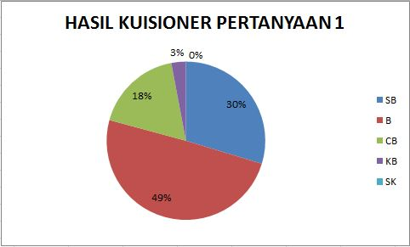Bagaimana Tampilan dari aplikasi Profil Kota Bandar Lampung?

**Grafik 4.1 Hasil Kuesioner Pertanyaan 1**

Berdasarkan grafik 4.1 didapakan bahwa 30% responden menjawab sangat baik, 49% responden menjawab baik, 18% responden menjawab cukup baik, 3% responden menjawab kurang baik, dan 0% responden menjawab sangat kurang. Maka dapat disimpulkan bahwa pertanyaan tentang “Bagaimana Tampilan dari aplikasi Profil Kota Bandar Lampung?” masuk kedalam klasifikasi “Baik”

1. Apakah Aplikasi Profil Kota Bandar Lampung menyediakan parameter atau informasi yang tepat?

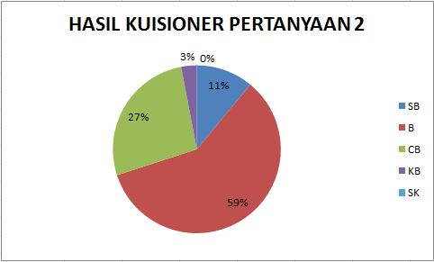

**Grafik 4.2 Grafik Hasil Kuesioner Pertanyaan 2**

Berdasarkan grafik 4.2 didapakan bahwa 11% responden menjawab sangat baik, 59% responden menjawab baik, 27% responden menjawab cukup baik, 3% responden menjawab kurang baik, dan 0% responden menjawab sangat kurang. Maka dapat disimpulkan bahwa pertanyaan tentang “Apakah Aplikasi Profil Kota Bandar Lampung menyediakan parameter atau informasi yang tepat?” masuk kedalam klasifikasi “Baik”

1. **Akurasi (*Accuracy*)**

Didalam instrument isi terdapat 2 pertanyaan sebagai berikut :

1. 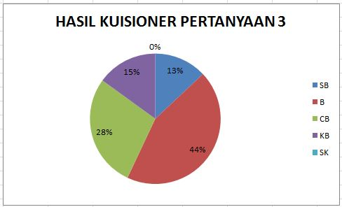Apakah informasi parameter yang disediakan akurat?

**Grafik 4.3 Grafik Hasil Kuesioner Pertanyaan 3**

Berdasarkan grafik 4.3 didapakan bahwa 18% responden menjawab sangat baik, 44% responden menjawab baik, 28% responden menjawab cukup baik, 15% responden menjawab kurang baik, dan 0% responden menjawab sangat kurang. Maka dapat disimpulkan bahwa pertanyaan tentang “Apakah informasi parameter yang disediakan akurat?” masuk kedalam klasifikasi “Baik”

1. Apakah aplikasi Profil Kota Bandar Lampung mempunyai konten-konten yang sesuai parameter kebutuhan pariwisata di Bandar Lampung?

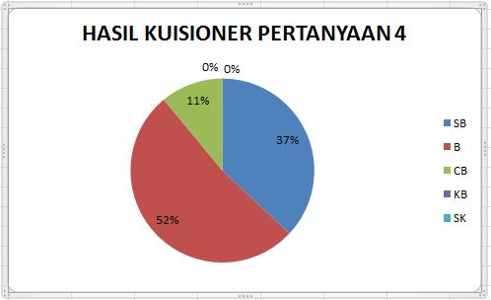

**Grafik 4.4 Grafik Hasil Kuesioner Pertanyaan 4**

Berdasarkan grafik 4.4 didapakan bahwa 37% responden menjawab sangat baik, 52% responden menjawab baik, 11% responden menjawab cukup baik, 0% responden menjawab kurang baik, dan 0% responden menjawab sangat kurang. Maka dapat disimpulkan bahwa pertanyaan tentang “Apakah aplikasi Profil Kota Bandar Lampung mempunyai konten-konten yang sesuai parameter kebutuhan pariwisata di Bandar Lampung?” masuk kedalam klasifikasi “Baik”

1. **Bentuk (*Format*)**

Didalam intrumen bentuk terdapat 2 pertanyaan sebagai berikut :

1. Bagaimana dengan tata letak konten yang ada?

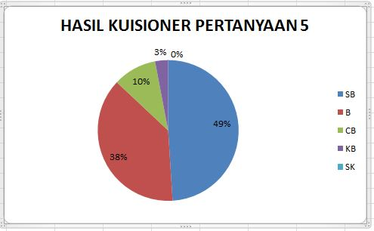

**Grafik 4.5 Grafik Hasil Kuesioner Pertanyaan 5**

Berdasarkan grafik 4.5 didapakan bahwa 49% responden menjawab sangat baik, 38% responden menjawab baik, 10% responden menjawab cukup baik, 3% responden menjawab kurang baik, dan 0% responden menjawab sangat kurang. Maka dapat disimpulkan bahwa pertanyaan tentang “Bagaimana dengan tata letak konten yang ada? ” masuk kedalam klasifikasi “Sangat Baik”.

1. Bagaimana dengan keserasian warna yang ada pada aplikasi Profil Kota Bandar Lampung?

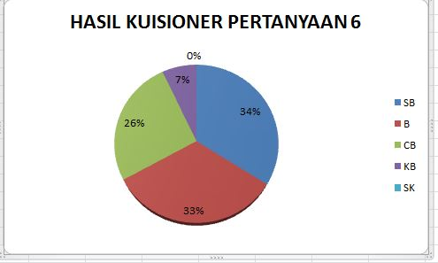

**Grafik 4.6 Grafik Hasil Kuesioner Pertanyaan 6**

Berdasarkan grafik 4.6 didapakan bahwa 34% responden menjawab sangat baik, 33% responden menjawab baik, 26% responden menjawab cukup baik, 7% responden menjawab kurang baik, dan 0% responden menjawab sangat kurang. Maka dapat disimpulkan bahwa pertanyaan tentang “Bagaimana dengan keserasian warna yang ada pada aplikasi Profil Kota Bandar Lampung? ” masuk kedalam klasifikasi “Baik”.

1. **Kemudahan (*easy to use*)**

Didalam intrumen bentuk terdapat 2 pertanyaan sebagai berikut :

1. Apakah aplikasi ini saat digunakan sangan *user friendy*?

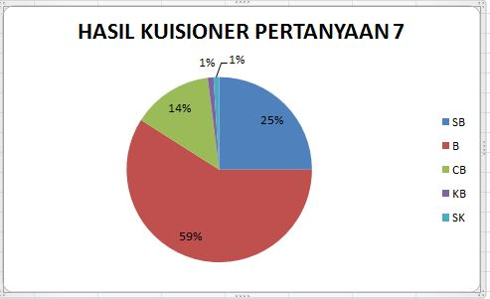

**Grafik 4.7 Grafik Hasil Kuesioner Pertanyaan 7**

Berdasarkan grafik 4.7 didapakan bahwa 25% responden menjawab sangat baik, 59% responden menjawab baik, 14% responden menjawab cukup baik, 1% responden menjawab kurang baik, dan 1% responden menjawab sangat kurang. Maka dapat disimpulkan bahwa pertanyaan tentang “Apakah aplikasi ini saat digunakan sangan *user friendy*?” masuk kedalam klasifikasi “Baik”.

1. Bagaimana dengan kemudahan dalam mengakses aplikasi Profil Kota Bandar Lampung?

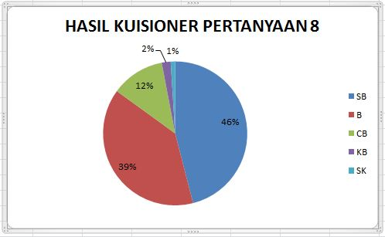

**Grafik 4.8 Grafik Hasil Kuesioner Pertanyaan 8**

Berdasarkan grafik 4.8 didapakan bahwa 46% responden menjawab sangat baik, 39% responden menjawab baik, 12% responden menjawab cukup baik, 2% responden menjawab kurang baik, dan 1% responden menjawab sangat kurang. Maka dapat disimpulkan bahwa pertanyaan tentang “Bagaimana dengan kemudahan dalam mengakses aplikasi Profil Kota Bandar Lampung?” masuk kedalam klasifikasi “Sangat Baik”.

1. **Ketepatan Waktu (*Time Liness*)**

Didalam intrumen bentuk terdapat 2 pertanyaan sebagai berikut :

1. Bagaimana waktu respon dalam mengakses aplikasi Profil Kota Bandar Lampung?

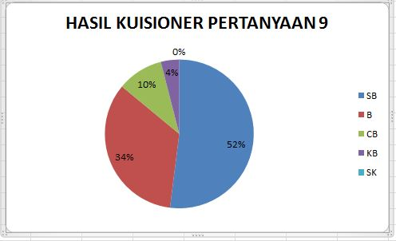

**Grafik 4.9 Grafik Hasil Kuesioner Pertanyaan 9**

Berdasarkan grafik 4.9 didapakan bahwa 52% responden menjawab sangat baik, 34% responden menjawab baik, 10% responden menjawab cukup baik, 4% responden menjawab kurang baik, dan 0% responden menjawab sangat kurang. Maka dapat disimpulkan bahwa pertanyaan tentang “Bagaimana waktu respon dalam mengakses aplikasi Profil Kota Bandar Lampung??” masuk kedalam klasifikasi “Sangat Baik”.

1. Apakah informasi yang disediakan di dalam aplikasi *up to date*?

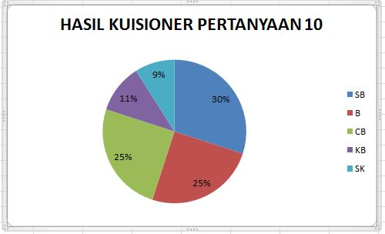

**Grafik 4.10 Grafik Hasil Kuesioner Pertanyaan 10**

Berdasarkan grafik 4.10 didapakan bahwa 30% responden menjawab sangat baik, 25% responden menjawab baik, 25% responden menjawab cukup baik, 11% responden menjawab kurang baik, dan 9% responden menjawab sangat kurang. Maka dapat disimpulkan bahwa pertanyaan tentang “Apakah informasi yang disediakan di dalam aplikasi *up to date*?” masuk kedalam klasifikasi “Sangat Baik”.

**4.6 Capture Aplikasi**

Berikut ini merupakan capture dari setiap halaman yang ada pada peratingan aplikasi profil Kota Bandar Lampung berbasis android.

**4.6.1 Capture Halaman Splash**

Berikut ini merupakan capture halaman login dari aplikasi profil Kota Bandar Lampung.

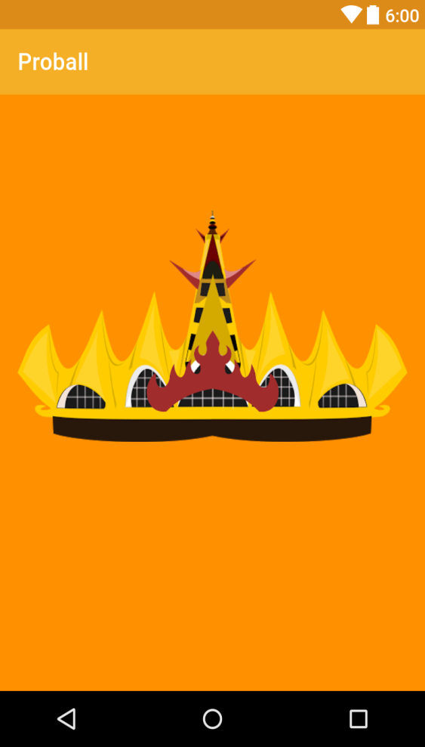

**Gambar 4.3 Halaman *Splash***

Gambar diatas merupakan gambar tampilan pada halaman splash. Halaman ini adalah tampilan *loading* dan akan muncul ketika pertama kali aplikasi dibuka dan sebelum *user* melakukan login. Tujuan dari splash screen ini adalah agar terlihat lebih menarik oleh *user.*halaman dari tampilan *splash* adalah gambar siger lampung yang merupakan simbol khas Provinsi Lampung.

**4.6.2 Capture Halaman Login**

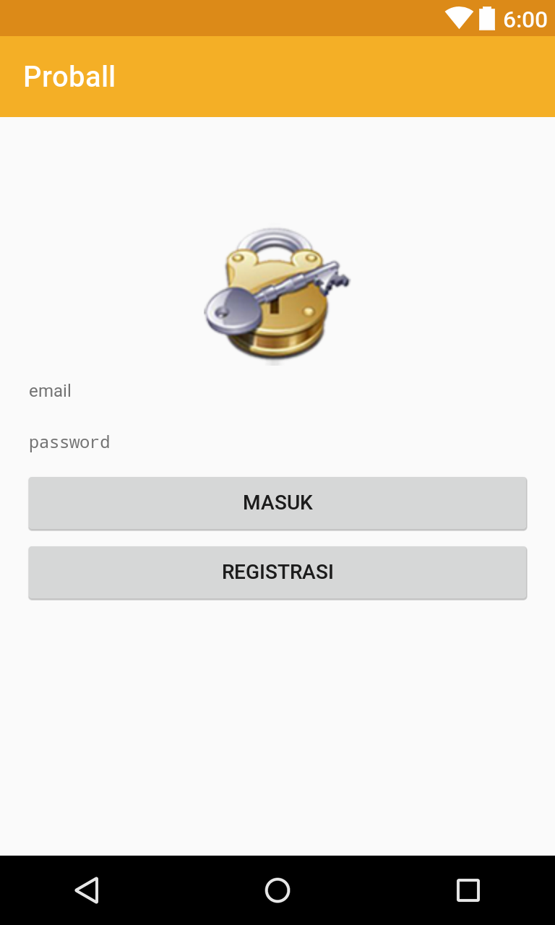 Berikut ini merupakan capture halaman *login* dari aplikasi profil Kota Bandar Lampung.

**Gambar 4.4 Halaman Login**

Gambar diatas merupakan gambar tampilan pada halaman *login*. Halaman ini akan muncul setelah tampilan *splash screen,* dak ketika *user* menjalankan aplikasi. Tujuan adanya halaman *login* yaitu untuk menjaga privasi dari setiap data yang diinput kedalam aplikasi. Pada halaman *login* ini, terdapat dua button yaitu tombol masuk dan registrasi . button masuk berfungsi untuk memeriksa apakah *email* dan *password* yang dimasukkan valid atau tidak. Jika email dan password yang dimasukkan benar maka aplikasi akan meneruskan ke halaman berikutnya yaitu halaman utama pada aplikasi, namun jika *email* dan *password* salah atau belum terdaftar maka halaman ini akan memunculkan peringatan bahwa email dan password salah. Selanjutnya, *user* dapat mengklik button registrasi untuk melakukan registrasi terlebih dahulu.

**4.6.3 Capture Halaman Registrasi**

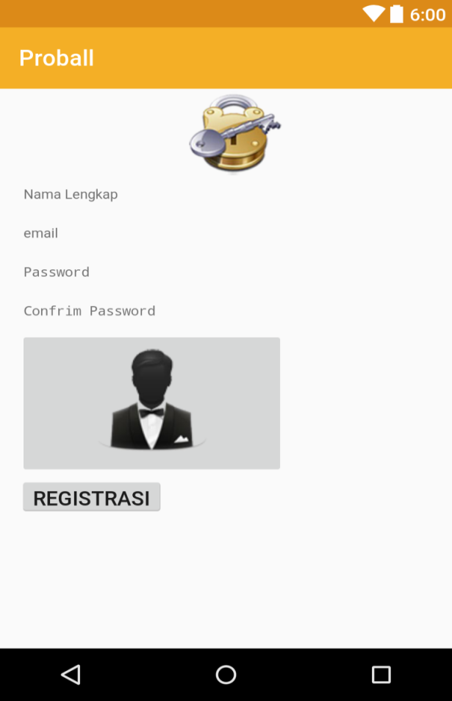 Berikut ini merupakan capture halaman Registrasi dari aplikasi profil Kota Bandar Lampung.

**Gambar 4.5 Halaman Registrasi**

Gambar diatas merupakan gambar halaman registrasi. halaman registrasi dilakukan pada saat *user* akan menggunakan aplikasi tapi belum adanya akun *user* sendiri. Halaman registrasi ini berisi Nama lengkap , *email*, *password* dan konfirmasi *password*, pada saat *user* melakukan registrasi.

**4.6.4 Capture Halaman Utama**

Berikut ini merupakan *capture* halaman utama dari aplikasi profil Kota Bandar Lampung.

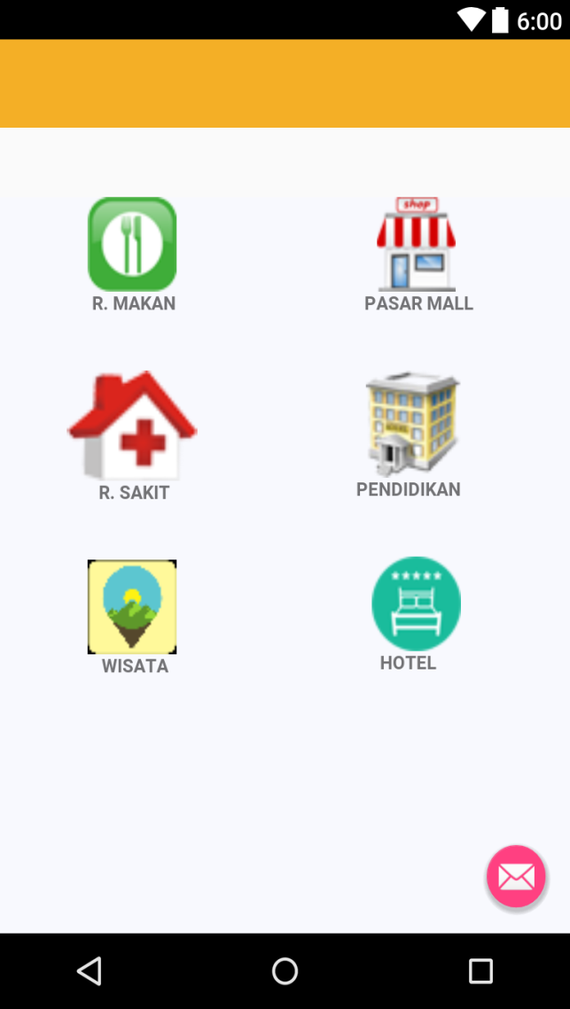

**Gambar 4.4 Halaman Utama**

Halaman Utama ini akan muncul setelah *user* berhasil melakukan *login*. Pada halaman ini terdapat tampilan 6 parameter yaitu rumah makan, pasar/mall, rumah sakit, pendidikan, wisata serta hotel.

**4.6.5 Capture Halaman Navigasi**

Berikut ini merupakan capture halaman navigasi dari aplikasi profil Kota Bandar Lampung.

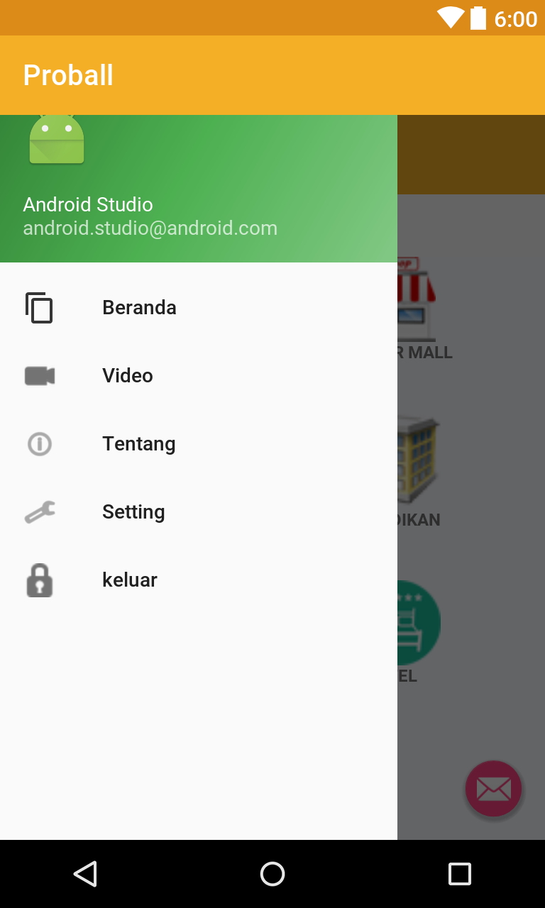

**Gambar 4.7 Halaman Navigasi**

Gambar diatas merupakan halaman navigasi. Halaman navigasi terdapat di halaman utama ketika kita klik sebelah kiri halaman. Halaman navigasi terdapat tampilan nama user sebagai pemilik akun lalu terdapat beberapa pilihan halaman yaitu Beranda, Vidio, Tentang Probal, Setting, dan keluar dari aplikasi Probalam .

**4.6.6 Capture Halaman Share Lokasi**

Berikut ini merupakan capture *Share* Lokasi yang ada pada aplikasi profil Kota Bandar Lampung :

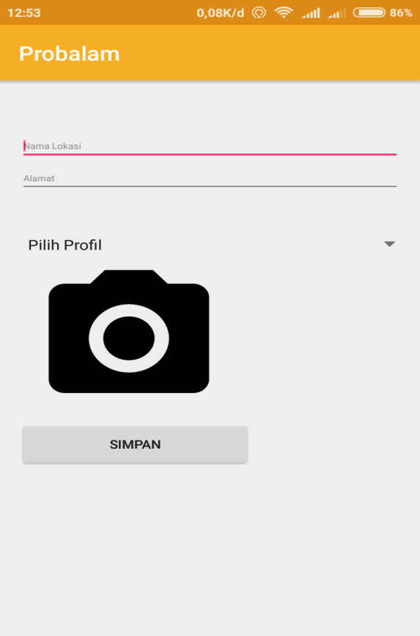

**Gambar 4.8 Halaman *Share* lokasi**

Gambar ini merupakan halaman *share* lokasi yang terdapat pada aplikasi profil kota Bandar Lampung, pada halaman ini pengguna dapat menambahkan lokasi terbaru berdasarkan keenam parameter yang disediakan. *Share* lokasi ini merupakan kegiatan yang ada didalam aplikasi, setiap *user* yang melakukan *share* akan mendapatkan nilai *badges***.**

**4.6.7 Capture Halaman Profil *User***

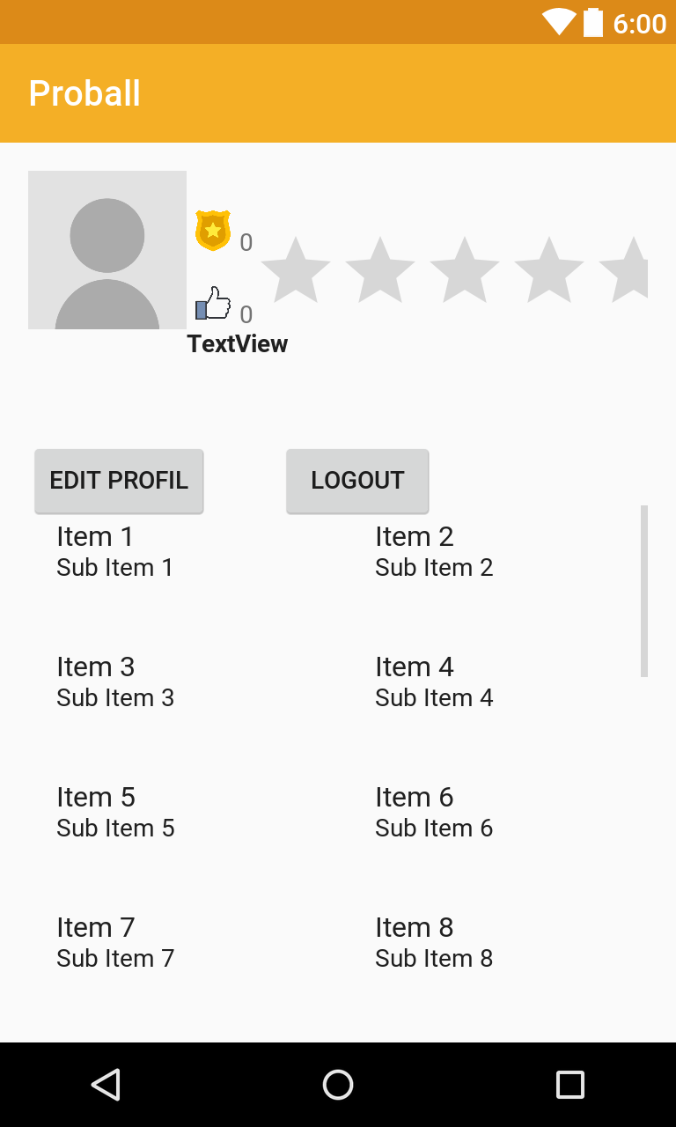Berikut ini merupakan capture halaman Profil *user* dari aplikasi profil Kota Bandar Lampung.

**Gambar 4.9 Halaman Profil User**

Halaman ini merupakan halaman profil *user*. profil *user* ini adalah identitas user sebagai akun pemilik ketika *user* telah melakukan registrasi dan telah mendapatkan akun *login*. Profil *user* terdapat nama *user* pemilik akun, dan terdapat hasil *point badges* ketika *user* telah melakukan sebuah aktivitas didalam sistem yaitu melakukan *share* lokasi atau share foto lokasi berdasarkan parameter , lalu terdapat hasil point like foto ketika *user* lainnya menyukai foto yang telah *user upload* berdasarkan parameter . share foto tersebut akan tampil di beranda tujuannya adalah agar share foto tersebut ter*-publish* dan bias dilihat banyak *user.*dan foto tersebut akan tampil pada *GridView* halaman profil . halaman profil ini terdapat tampilan *rating user, rating user* merupakan hasil dari *point* *badges* dan like foto yang dihitung berdasarkan point keseluruhan yang telah didapat oleh *user.* *Rating* tersebut terdapat range nilai yaitu nilai *newbie, addict, geek* dan *freak*. Dan halaman profil ini terdapat edit profil ketika *user* akan mengedit akun foto profil .

**4.6.8 Capture Halaman Beranda**

Berikut ini merupakan *capture* halaman beranda dari aplikasi profil Kota Bandar Lampung.

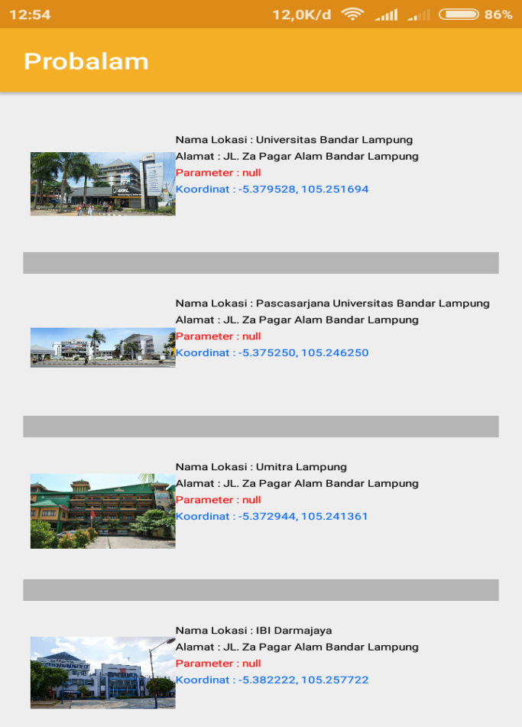

**Gambar 4.10 Halaman Beranda**

Halaman diatas merupakan halaman beranda pada aplikasi profil Kota Bandar Lampung . halaman beranda merupakan tampilan informasi foto yang telah di *share* oleh *user* untuk di *publish.* Halaman beranda ini terdapat keterangan nama lokasi ,alamat, parameter, serta titik koordinat lokasi.

**4.6.9 *Capture* Halaman *Seen* Beranda**

Berikut ini merupakan capture halaman menu lokasi dari aplikasi profil Kota Bandar Lampung.

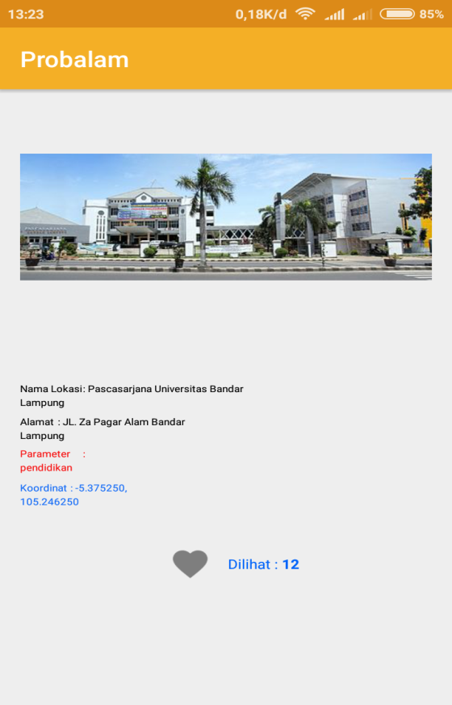

**Gambar 4.11 Halaman *Seen* Beranda**

Halaman beranda merupakan bagian dari halaman beranda yang terdapat nama lokasi, alamat, parameter dan titik koordinat, halaman ini akan berfungsi untuk *user* mengetahui lebih detail foto yang telah diunggah pengguna serta menampilkan informasi parameter dari foto tersebut**.** Halaman ini juga memberikan informasi tentang berapa banyak foto dilihat oleh *user* lainnya serta user lain pun dapat memberikan poin jika user yang melihat menyukai foto tersebut.

**BAB V**

**KESIMPULAN DAN SARAN**

**5.1 Kesimpulan**

Berdasarkan hasil dari pembahasan adapun kesimpulan dari penelitian ini yaitu sebagai berikut.:

1. Berdasarkan penerapan gamifikasi pada aplikasi profil Kota Bandar Lampung, pencapaian seperti *point, badges,* dan ratingdapat ditampilkan oleh *user*. Dengan menampilkan pencapaian rating yang didapatkan pengguna bisa meningkatkan perasaan bangga untuk tersendiri atas pencapaian yang dicapai.
2. Melibatkan pengguna untuk melakukan kegiatan di dalam aplikasi yaitu melakukan *share* lokasi atau *share* foto dengan memberikan sebuah *badges*, *point*, dan *rating user* pada aplikasi profil Kota Bandar Lampung.

**5.2 Saran**

Sebagai bentuk penyempurnaan kearah yang lebih baik lagi, maka penulis ingin menyampaikan beberapa saran yaitu.

1. Dalam pengembangan aplikasi profil Kota Bandar Lampung selanjutnya dapat menambahkan aktivitas lainnya didalam aplikasi yang bisa lebih memotivasi pengguna untuk mendapatkan lebih banyak nilai *point* dengan tingkatan *rating* pada aplikasi probalam.
2. Penelitian ini hanya menggunakan objek yang terbatas di wilayah kota Bandar Lampung dan mencakup keenam parameter diantaranya Rumah Makan, Pasar Mall, Rumah Sakit, Pendidikan, Wisata dan Hotel. Selanjutnya dapat dikembangkan lagi dan diperluas lagi agar pengguna luar daerah Kota Bandar lampung mengetahui aplikasi ini .

**DAFTAR PUSTAKA**

Arif Prambayun, Mohamad Parozi(2015). Pola Perancangan Gamifikasi Untuk Membangun *Engagement* Siswa Dalam Belajar. Seminar Nasional Teknologi Informasi dan Multimedia, *ISSN : 2302-3805*

Asnawati, Galih Putra Kusuma (2011), Sistem Informasi Geografis (Sig) Fasilitas – Fasilitas Yang Ada Di Kota Bengkulu Berbasis *WEB.* Jurnal Media Infotama Vol. 7 No. 2 , ISSN 1858 - 2680

http://www.BandarLampung.go.id/pages/visi-dan-misi. Diakses pada pukul 15.00 WIB, tanggal 14 Oktober 2016.

http://bpbd.probolinggokab.go.id/id/berita/pemanfaatan-sig-systeminformation-geografis-untuk-mitigasi-bencana. Diakses pada pukul 10.00 WIB, tanggal 20 September 2016.

.http://monica.ilearning.me/tugas-akhir/bab-ii/. Diakses pada pukul 16.10 WIB, tanggal 23 November 2016.

http://repository.usu.ac.id/bitstream/123456789/43703/4/Chapter%20II.pdf. Diakses pada pukul 15.38 WIB, tanggal 23 November 2016.

http://repository.upi.edu/457/6/S_PKN_0901640_CHAPTER3.pdf. Diakses pada pukul 22.40 WIB, tanggal 02 Desember 2016

https://badgeville.com/wiki/Gamification#history. Diakses pada pukul 10.20 WIB, tanggal 24 November 2016

Johanna Pirker, Christian Gutl, dkk(2015) Enhancing Online And Mobile Experimentations Using Gamiﬁcation Strategies, IEEE

Kiki Supendi,Ari Setijadi Prihatmanto(2015). *Design And Implementation OF The Assesment Of Publik Officers Web Base With Gamification Method*. *International Conference On Interactive Digital Media (ICDM).*

Pranatha Widya Pradana, Feby Artwodini Muqtadiroh,dkk(2016). Perancangan Aplikasi Liva untuk Mengurangi *Nomophobia* dengan Pendekatan Gamifikasi. Jurnal Teknik ITS Vol. 5, No. 1 ISSN: 2337-3539

Sitaresmi Wahyu Handani, M. Suyanto, dkk(2016). Penerapan Konsep Gamifikasi Pada E-Learning Untuk Pembelajaran Animasi 3 Dimensi. Jurnal Telematika, ISSN : 1979 – 925X

Sugiyono. (2012) .Metode Penelitian Kuantitatif, Kualitatif. Bandung : Alfabeta

Supriyanto, Hilwadi Hindersah, dkk .(2015). Designing Gamification For taxi Booking System. *International Conference On Interactive Digital Media (ICDM)*